**INTRODUCTION GENERALE**

Il est nécessaire que l’évolution de nos modes de vie, des techniques de gestion des méthodes de recherches qui caractérise les divers domaines de la science passe par la décision de recouvrir l’informatique.[1]

L’informatique est appelé à prendre une place de choix dans les diverses activités de la vie humaine

Compte tenu de cette place de choix prise par l’informatique dans le monde moderne, nous pouvons interpeller l’interface à ce double défit ; prendre conscience de la réalité informatique et comprendre ce qu’elle implique réellement

Par là nous comprenons l’importance de l’informatique au sein d’une école permettant de gérer l’inscription des nouveaux candidats. L’inscription étant une action d’inscrire nécessite une mise en place d’un système d’information pouvant traiter les flux en temps réel.

Ainsi, dans ce travail nous voulons apporter la contribution de l’informatique dans la gestion de données liées aux inscriptions des élèves au Complexe scolaire MAMA KINGONGO.

1. **OBJECTIF DE RECHERCHE**

L’objectif que nous poursuivons dans la rédaction de ce travail est celui d’aider le complexe scolaire à avoir un système d’information fiable qui permet une gestion efficace de la perception des inscriptions des nouveaux élèves afin de permettre un bon fonctionnement de l’école.

**1. PROBLEMATIQUE**

La problématique nous permet de poser des questions par rapport à une science. Pour ce qui concerne ce travail, nous l’avons intitulé « **Mise en place d’un système d’information informatisé pour l’inscription des élèves », cas** du Complexe scolaire MAMA KINGONGO**.**

Après avoir mené nos recherches, nous avons constaté que ce service éprouvé énormément des difficultés en matière d’inscriptions des élèves à savoir :

* A l’archivage et la conservation des documents liés aux inscriptions ;
* A l’Actualisation des données ;
* A la lenteur au niveau de traitement de l’information liée au processus des inscriptions des élèves ;
* Perte des documents relatifs à la gestion des inscriptions ;
* A la recherche des données au moment voulu ;
* Aux états statistiques pouvant servir de rapport pour l’évaluation de l’activité.

Raison pour laquelle, nous avons posé ces quelques questions :

* Que faut-il faire pour rendre fiable cette gestion ?
* Quel système doit-on mettre sur pied pour automatiser cette gestion ?
* Comment procéder pour son informatisation ?

**2. HYPOTHESE**

Nous pouvons la définir comme une supposition que l’on fait sans se demander si elle est vraie ou fausse, mais seulement pour en tirer des conséquences à vérifier.

L’hypothèse que nous portons à ce travail est d’informatiser la gestion des inscriptions au Complexe scolaire MAMA KINGONGO, et de mettre fin à toutes les difficultés citées ci-haut et d’avoir la fiabilité ainsi que la sécurité des données qui seront gardées dans les supports informatiques adéquats.

**3. CHOIX ET INTERET DU SUJET**

La gestion d’inscription des élèves constitue une fonction primordiale au sein de cette école, car elle permet de le fiabiliser.

Le choix thématique de ce sujet a été motivé par :

* Le fait qu’il y a un besoin réel au Complexe scolaire MAMA KINGONGO, celui de concevoir un système informatisé capable de répondre aux besoins des utilisateurs.
* Le développement de ce système nous permettra de mettre en pratique les connaissances acquises durant le temps passé au sein de l’Institut Supérieur de Commerce de Kinshasa en sigle ISC.
* Le présent travail donnera l’opportunité au Complexe scolaire MAMA KINGONGO de se doter d’un outil de traitement des informations plus rapide et efficace pour la statistique d’inscription.
* Ce travail constitue un outil de référence pour les futurs chercheurs dans le même domaine.

**4. DELIMITATION DU SUJET**

Pour faire une bonne analyse de notre thématique, nous avons pensé circonscrire la délimitation de notre travail sur le plan spatial et temporel afin d’éviter et de traiter les problèmes généraux qui risquent de n’aboutir à rien de concret ou de logique.

Ainsi, nous avons choisi comme cadre de recherche, au Complexe scolaire MAMA KINGONGO, précisément au service d’inscription des élèves. Pour réaliser ce travail, nous avons exploité les données allant de la période de 2019 à 2020.

**5. METHODE ET TECHNIQUES UTILISEES**

**5.1 METHODE**

La méthode est l’ensemble des règles et des principes qui organisent le mouvement d’ensemble de la connaissance, c’est-à-dire, les relations entre l’objet de la recherche et le chercheur, entre les informations concrètes rassemblées à l’aide des techniques et le niveau de la théorie et des concepts. C’est une procédure qui organise un va et vient théorique entre les faits et les théories et qui préside aux choix des techniques.[2]

* **Méthode Merise :** cette méthode nous a permis de concevoir et de réaliser notre nouveau système d’information.[3]

**5.2 TECHNIQUES**

Les techniques sont des procédés opératoires, vigoureux, bien définis, susceptibles d’être appliqués à nouveau dans les mêmes conditions adaptées au genre des problèmes ou des phénomènes en cause.[4]

En ce qui concerne le présent travail, nous avons utilisé les techniques ci-après :

* **Technique d’interview**

Cette technique nous a permis de procéder par un jeu de questions – réponses afin de récolter un certain nombre d’informations sur le système.

* **Technique documentaire**

Cette technique a consisté à puiser les informations dans des ouvrages, les notes de cours, des travaux de fin de cycle et sur la webographie afin de compléter nos connaissances.

* **Technique d’observation**

Cette dernière nous a permis de découvrir les comportements et les méthodes de travail des différents acteurs en les observant et les côtoyant.

**6. CANEVAS DU TRAVAIL**

Hormis l’introduction générale et la conclusion générale, ce travail scientifique est subdivisé en trois parties à savoir :

* **Première partie : APPROCHE THEORIQUE**
* Chapitre 1 : Concepts informatiques de base
* Chapitre 2 : Concepts relatif au sujet
* **Deuxième partie : Etude préalable**
* Chapitre 1 : présentation de l’organisation.
* Chapitre 2 : Analyse de l’existant du système
* Chapitre 3 : Critique de l’existant
* Chapitre 4 : Propositions de solutions
* **Troisième partie : Conception et réalisation d’un nouveau système**
* Chapitre 1 : Etape conceptuelle
* Chapitre 2 : Etape organisationnelle
* Chapitre 3 : Etape Logique
* Chapitre 4 : Etape physique
* Chapitre 5 : Réalisation du système d’information informatisé

PREMIERE PARTIE : APPROCHE THEORIQUE

Dans cette partie, nous allons étudier les notions de base de l’informatique ainsi que de la gestion de frais scolaires. Elle est subdivisée en 2 chapitres :

* Chapitre 1 : Concepts informatiques de base
* Chapitre 2 : Concepts relatif au sujet

**CHAPITRE I : CONCEPTS INFORMATIQUES DE BASE**

Le terme informatique est un néologisme (ou un nouveau mot) formulé en 1962 par le français PHILIPPE DREYFUS de la contraction des mots « INFORmation » et « autoMATIQUE[5].

L’informatique peut être définit comme une science de traitement rationnel, notamment par machine automatique de l’information considérée comme le support des connaissances et communications dans les domaines techniques et sociales[6].

**I.1 Le système**

**Définition :** Un système est un ensemble d’éléments en interaction dynamique entre eux en vue d’atteindre un but.

**Classification**

Du point de vue classification nous pouvons distinguer :

* Le système naturel : Est un système crée par Dieu ;
* Le système artificiel : Est un système crée par l’homme lui-même,
* Le système ouvert : un système ou interaction continue avec son environnement ;
* Le système fermé : Est un système qui n’entretient pas de relation réciproque avec son environnement.

**I.1.1 Fonctionnement du système d’une entreprise**

Dans une entreprise nous distinguons trois systèmes, à savoir : Le système de pilotage, le système d’information et le système opérant.

* **Système de pilotage (décisionnel)** : Le système de pilotage est le siège de l’activité décisionnelle. Il permet la régularisation, le pilotage mais aussi l’adaptation de l’entreprise dans son environnement. Il a comme rôle la prise de décision. C’est ce système qui décidera notamment de l’organisation et de l’évolution des systèmes opérant et information.
* **Système d’information** : le système d’information joue le rôle de la courroie de transmission entre le système de pilotage et le système opérant, il est chargé de véhicule l’information interne et externe.
* **Système opérant** : ce Système a pour rôle la réalisation des taches d’exécutions.

La représentation de Lemoine est une bonne illustration de ce qui précède.

**Système de pilotage**  
décisions : Coordination  
Imagination   
finalisation

**Système d’information**   
gestion des informations  
gestions des traitements de l’information

**Système opérant**  
Réalisation des Taches

**3 fonctions :**   
**COLLECTER** : Les informations internes et mémoriser les données manipulés par le système.

**TRAITER** : ces données

**TRANSMETTRE** des informations à l’intérieur et à l’extérieur.

Objectifs

Décisions

Flux entrant

Logistique  
 monétaire  
 humain……

Flux sortant

Commandes Collecte

NB :- L’environnement (informations externes) du Système est l’univers auquel il appartient : Clients, Fournisseurs, sous-traitants ou prestataires, Etats, Etc…

-Flux entrant et sortant : sont des mouvements des informations et sortant qu’on trouve dans l’entreprise.

* Un système d’information est un ensemble de méthodes et moyens permettant de recueillir, contrôler, mémoriser et distribuer les informations nécessaires à l’exercice de l’activité de tous les points de l’organisation. Selon Jean Louis Lemoine
* Une information est un élément de connaissance humaine susceptible d’être codée pour être conservé et traité
* Une donnée est une description élémentaire déduite de l’information et qui est représentée sous forme codée.

**I.1.2 BASE DE DONNEES**

**I.1.2.1 DEFINITION :**

Une base de données est définie Comme étant un ensemble structuré de données enregistrées sur des supports accessibles par l’ordinateur représentant des informations du monde réel et pouvant être interrogées et mise à jour par les utilisateurs.

**I.1.2.2 Avantages de base de données**

Une base de données permet de mettre les données à la disposition d’utilisateur pour une consultation, Une saisie ou bien une mise à jour tout en s’assurant des droits accordés à ces derniers. Cela est d’autant plus utile que les données informatiques sont des plus en plus nombreuses.

**I.1.2.3 Caractéristique de la Base de données**

Une base de données est caractérisée par trois critères suivants :

* Structuration : ce terme fait allusion aux conditions de stockage des données et la manière dont ces dernières seront utilisées.
* Non-redondance : aucune donnée ne sera répétée dans la base de données, C’est-à-dire la même information n’est présentée qu’une seule fois.

Nous avons deux types de redondances à savoir :

* La synonymie : C’est lorsque deux objets renvoient à une seule signification.
* La polysémie : C’est lorsqu’un un objet renvoie à plusieurs significations.
* Exhaustivité : La base doit contenir toutes les informations requises pour le service que l’on en attend.

**I.1.2.4 Système de Gestion des Bases de données** (SGBD)

**I.1.2.4.1 Définition** :

Le Système de gestion des bases de données est un ensemble des programmes jouant le rôle d’interface entre l’utilisateur et les bases de données, C’est-à-dire il permet à l’homme d’utiliser les différentes fonctionnalités d’une base de données (Création, mise à jour, stockage Consultation, recherche des données,).

**I.1.2.4.1 Typologie de SGBD**

Il existe cinq (5) modèles de SGBD, différenciés selon la représentation des données qu’elle contient.

Le hiérarchique : les données sont représentées sous formes d’une structure arborescente descendante d’enregistrement. Cette structure est conçue avec des pointeurs et détermine le chemin d’accès aux données.

* Le modèle Restau : Comme le modèle hiérarchique ce modèle utilise de pointeurs vers les enregistrements. Toute fois la structure n’est plus forcément arborescente dans le sens descendant.

* Le modèle rationnel (SGBDR ; système de gestion de base de données relationnels) : les données sont enregistrées dans des tableaux à deux dimensions (lignes et colonnes). La manipulation de ces données se fait selon la théorie mathématique des relations.

|  |  |  |
| --- | --- | --- |
|  |  |  |
|  |  |  |
|  |  |  |
|  |  |  |

|  |  |
| --- | --- |
|  |  |
|  |  |
|  |  |

* Le modèle déductif : les données sont représentées sous forme de table mais leur manipulation se fait par des calculs de prédicats.
* Le modèle objet (SGBDO, Système de gestion de Bases de données objet) : les données sont stockées sous forme d’objets, C’est-à-dire de structure appelées classes présentant des données membres. Les champs sont des instances de ces classes.

**I.1.3 MERISE**

**Définition :**

Merise est une méthode d’analyse de conception et de gestion de projet informatique. Elle est destinée à concevoir et développer des systèmes d’information.

**Apport de la méthode Merise dans la modélisation**

A la différence d’autres méthodes (par exemples UML= Unified modeling language). Merise se positionne comme une méthode de conception de système d’information sur le plan de son organisation générale. Cette méthode a pour principal avantage de permettre la compréhension et la formalisation des besoins du métier que vers la réalisation logicielle. Elle favorise donc le dialogue entre concepteurs et maitre d’ouvrages, Tout particulièrement dans les projets de développement de Systèmes de gestion intégrée (type ERP) Celle méthode a souvent été décriée comme étant méthode « historique et Franco-française » Rappelons générale que Merise est d’avantage tournée vers l’ingénierie de Conception général (Système d’information métier) que vers génie logiciel ( Conception détaillée) :ce qui n’a jamais été le positionnement de merise, dès sa création dans les années 70. Sur le plan des formalismes, Merise est encore tout à fait variable pour :

* La modélisation générale de données en vue de la construction d’une base de données relationnelle.
* La modélisation des processus métier d’un système d’information, automatisé en partie par du logiciel la formalisation des utilisateurs dans le cadre d’un cahier des charges, préalable au travail de conception.

**I.4.3** **Etapes de la méthode merise**

Nous avons pour la méthode merise (4) quatre niveaux d’abstraction :

* Niveau conceptuel : est définie comme étant le niveau consistent à structurer le système indépendamment de tous les besoins et de toutes les technologies de l’entreprise.
* Niveau organisationnel : permet de définir l’organisation qu’il est souhaitable de mettre en place dans l’entreprise pour atteindre les objectifs visés.
* Niveau logique : Consiste à décrire la structure des données sans faire référence à un langage de programmation.
* Niveau Physique : Est l’implantation de la base de données sur un ordinateur en utilisant un système de gestion des bases des données.

Les deux (2) premiers niveaux sont adaptés à la conception du système d’information organisationnel (SIO), les deux (2) derniers à la conception du système d’information informatisé. (SII).

**CHAPITRE II : CONCEPTS RELATIFS A LA GESTION D’INSCRIPTION**

Ce chapitre consiste à expliquer les différents concepts relatifs à notre sujet d’étude.

1. **Gestion :**

Selon l’encyclopédie encarta, la gestion est définie comme l’organisation et l’actualisation et l’actualisation de quelque chose, pour le dictionnaire universel, la gestion est conçue comme l’action d’administrer, d’assurer la rentabilité d’une entreprise. Elle est aussi définie comme la discipline qui étudie l’organisation et le fonctionnement des unités économiques.

1. **Gérer :**

C’est organiser un processus de prise de décision et de telle manière que cette décision soit prise en temps opportun par les personnes les mieux placées et ayant l’autorité pour prendre en intégrant toutes les données et paramètre nécessaire à la qualité de cette décision.

1. **Scolaire :**

Relatif ou propre aux écoles

1. **Scolarité**

Le fait de suivre régulièrement les cours dans un établissement d’enseignement. C’est aussi un temps d’études prescrit (pour un examen, dans une grande école, etc...)

1. **Inscription :**

C’est le fait de s’inscrire sur un registre

**DEUXIEME PARTIE : ETUDE PREALABLE**

Dans cette partie nous présentons notre champ de recherche et étudions de façon spécifique son organisation ainsi que le système existant tout en critiquant et en proposant des solutions et enfin faire le choix d’une meilleure solution, Elle est subdivisée en quatre chapitres.

* Chapitre 1 : présentation de l’organisation.
* Chapitre 2 : Analyse de l’existant du système
* Chapitre 3 : Critique de l’existant
* Chapitre 4 : Propositions de solutions

**CHAPITRE I : PRESENTATION DE L’ORGANISATION**

L’entreprise qui fait l’objet de notre questionnaire de recherche est le COMPLEXE SCOLAIRE MAMA KINGONGO, en sigle C.S.M.K.

**I.1 Situation géographique**

Le Complexe Scolaire MAMA KINGONGO est situé sur l’avenue Kombe n°28 bis, Quartier Yolo-Sud dans la Commune de Kalamu.

**I.2 Aperçu Historique**

Le complexe scolaire MAMA KINGONGO est une école privée qui a vu le jour le 09 Septembre 1994 par l’initiation de Madame KINGONGO KIMAYALA Caroline, l’école est agréée sous l’arrêté N° MINEPSPN / CABMIN / 001/ 0353/ 94 du 14 / 11 / 1994.

Par ailleurs, il convient de préciser que les activités scolaires de Maman Caroline KINGONGO ont débuté bien avant l’obtention de l’agrément avec une direction de formation professionnelle en 1992 qui regroupait les activités suivantes :

* L’électricité et la mécanique ;
* L’électronique ;
* La coupe et couture ;
* L’alphabétisation (Lingala, le Français) et
* Les cours des langues (Anglais et Espagnol).

Ce centre de formation professionnelle & l’alphabétisation de par son origine et son ancienneté constitue la première des directions de l’école ; ainsi, cette première direction a permis l’ouverture d’une deuxième ; celle de la maternelle et du primaire, respectivement ouvertes en 1993 et en 1994.

Pour ainsi suivre la formation et l’évolution scolaire des enfants issus du cycle primaire, la promotrice jugea bon d’ouvrir une troisième direction celle du secondaire et humanités avec les sections ci-après :

* Secondaire générale ;
* Technique coupe et couture ;
* Electricité et mécanique générale ;
* Pédagogie générale ;
* Scientifiques / Biochimie ;
* Littéraire.

Cette troisième direction a obtenu son agrément sous l’arrêté n° MINESP / CABMIN / 001 / 0353 du 20 / 06 / 2003.

Le complexe scolaire MAMA KINGONGO comprend donc trois directions :

* Centre de formation professionnelle & alphabétisation (vacation : soir) ;
* Maternelle et primaire (vacation : avant-midi) ;
* Education de base et humanités qui fonctionnent avec deux vacations : (avant-midi & après-midi).

Maman Caroline KINGONGO KIMAALA, promotrice est décédée le lundi, 04 Septembre 2006, juste e jour de la rentrée scolaire 2006-2007, laissant ainsi un patrimoine scolaire en expansion.

Le complexe scolaire MAMA KINGONGO est structuré en trois directions distinctes :

* La Direction : Formation professionnelle et Alphabétisation ;
* La Direction : Maternelle et Primaire ;

I.3 **Objectifs**

Le complexe scolaire MAMA KINGONGO a pour mission la protection de l’enfance aux différents niveaux du système éducatif. Préparer les enfants à la vie sociale et personnelle ; elle les conduit d’une part vers leurs futurs métiers dont elle assume le moment venu, l’apprentissage, d’autre part vers leur accomplissement individuel.

Le complexe scolaire MAMA KINGONGO a pour but d’apprendre aux élèves à écrire, lire, calculer et comment communiquer un message avec la langue Française.

**I.4 ORGANISATION ET FONCTIONNEMENT**

**a. Organisation**

La structure organisationnelle du Complexe scolaire MAMA KINGONGO se présente comme suit :

* Le préfet des études ;
* Le secrétariat ;
* L’intendante ;
* Le directeur des études ;
* Le conseiller pédagogique ;
* Le conseiller d’orientation ;
* Le directeur de discipline ;
* Les enseignants ;
* Les surveillants et huissiers.

**b. Fonctionnement**

* **Le Préfet des études :**

Il est l’encadreur principal sur le plan pédagogique et administratif. Il supervise tout le déroulement des activités de l’établissement. Il préside le conseil de gestion, le comité de délibération, le conseil de discipline et engage l’école vis-à-vis des autorités (inspecteurs, ministres).

Il a pour attribution de :

* Contrôler et viser les documents pédagogiques des enseignants ;
* Veiller à la discipline des enseignants et des élèves ;
* Tenir la comptabilité : livre de caisse, cahier comptable ;
* Visiter régulièrement les classes ;
* Tenir le registre matricule ;
* Calculer les moyennes des présences ;
* Equiper l’école en manuel et en matériel didactique.
* **Directeur des études :**

Ses fonctions se présentent comme suit :

* Il remplace le chef d’Etablissement en cas d’absence
* Il résout tout problème à caractère pédagogique ;
* Il contrôle les heures d’arrivée et de départ ; les présences et les absences des professeurs ;
* Il tient un cahier de programme de visite des classes.
* **Directeur de discipline :**

Le Directeur de Discipline est l’assistant du chef d’Etablissement pour la discipline et l’encadrement civique et patriotique des élèves.

* Il maintient de l’ordre et de la discipline au sein de l’école.
* Il tient les registres d’appel, etc…
* **Conseiller Pédagogique :**

Il est l’assistant du chef d’Etablissement pour les questions d’ordre pédagogique. Il est responsable des dossiers des élèves, l’organisation et la conservation du patrimoine pédagogique de l’école, il doit visiter régulièrement les professeurs.

* Participer à l’organisation des examens communautaires ;
* **Conseiller d’orientation :**

Egalement appelé conseillé d’orientation psychologue, spécialiste du conseil individuel en orientation des jeunes.

* Il aide à l’élaboration et la réalisation des projets d’études et professionnels des jeunes ;
* Il réalise des entretiens de conseil ou de bilan pouvant faire appel à des questionnaires d’intérêts ou de motivation.
* **Secrétaire :**
* Recevoir, enregistrer et codifier les courriers ;
* Rédiger un rapport trimestriel et annuel de ses activités ;
* Rédiger les comptes rendus des réunions convoqué par le préfet ;
* Répartir les correspondances et les rapports reçus des services pour le traitement et l’exploitation.
* **Intendante :**

Est l’administrateur des finances

* **Corps professoral ou Enseignants :**

Sous la supervision du directeur des études, il s’occupe essentiellement de la pédagogie, c’est-à-dire s’occupe de la formation des élèves, en bref de l’encadrement pédagogique des élèves.

* Il vérifie régulièrement tous les cahiers mis à la disposition des apprenants et veille à leur bonne tenue et correction ;
* S’efforce à préparer un matériel didactique adéquat pour sa classe ;
* Tient régulièrement ses documents pédagogiques à jour, les présenter à la direction.
* **Huissiers :**

Il tient la propreté de l’institution.

* **Surveillants :**

Ils sont chargés de la surveillance des élèves de l’ouverture à la fermeture de l’Etablissement.

**I.5 ORGANIGRAMME GENERALE**

CONSEILLER PEDAGOGIQUE

PREFET (CHEF D’ETABLISSEMENT)

SECRETAIRE

INTENDANCE

DIRECTEUR DES ETUDES

ENSEIGNANTS

DIRECTEUR DE DISCIPLINE

CONSEILLER D’ORIENTATION

SURVEILLANTS ET HUISSIERS

ELEVES

**Source : secrétariat**

**CHAPITRE II : ANALYSE DE L’EXISTANT DU SYSTEME EN VIGUEUR DE LA GESTION D’INSCRIPTION**

**II.1 DEFINITION ET BUT**

L’analyse de l’existant a pour but de recenser les données du système qui permettent de préparer et identifier la validité d’une activité à caractère productif et de pouvoir proposer une solution.

ROBERT Reix, dans son œuvre l’analyse de l’information donne les raisons de l’importance de l’étude d’opportunité en deux volets : Connaitre les fonctions actuelles système d’information, sa structure précise, ses conditions de fonctionnements, son adoption aux besoins. Déceler les principales anomalies (à corriger) à l’évolution du système[7] .

**But :** Recueillir les données qui vont servir à l’élaboration des plusieurs solutions. Elle consiste notamment à :

* Etudier la structure et le poste concerné,
* Etudier les documents et les fichiers qui sont utilisé,
* Etudier le moyen de traitement de l’information utilisée,
* Etudier la circulation des informations et évoluer le coût de fonctionnement.

**II.2 ORGANISATION DU SERVICE CONCERNE**

Le service des inscriptions au Complexe scolaire MAMA KINGONGO est organisé de la manière suivante :

* Le préfet des études
* Le chargé des inscriptions
* Le caissier
* ORGANIGRAMME DE LA DIRECTION

Préfet des études

Intendance

Chargé d’inscription

**Source : secrétariat MBOLIASA**

**Source : secrétariat MBOLIASA**

**Source : secrétariat MBOLIASA**

Figure n°1 : présentation du service concerné

**II.3 ETUDE DE FLUX D’INFORMATION**

Dans le processus d’informatisation, l’analyse de flux d’information permet très souvent de déceler les principales causes du mauvais fonctionnement de la gestion administrative de l’organisation concerné par l’étude.

Les documents qui servent à saisir les informations, sont tout naturellement appelés documents de saisie, ou documents d’entrée dans le processus des procédures administratives destinées à traiter ces informations.

**II.3.1. Etude des postes de travail**

Dans le processus d’inscriptions des élèves nous avons

* Le préfet ;
* Le Directeur des études ;
* L’intendant.

Tableau n° 1 : description des postes de travail

|  |  |  |  |  |  |
| --- | --- | --- | --- | --- | --- |
| **N°** | **Postes** | **Documents** | | | **Fonctions** |
| Emis | Reçus | Gardés |
| 1 | Préfet | Liste | --------- | ------ | Il est le numéro un du service et celui qui coordonne les activités |
| 2 | DE | Formulaire  Liste | Reçu | Reçu | Il est l’agent chargé des inscriptions des élèves et s’assurer qu’ils ont payé les frais d’inscription et que les documents sont complets |
| 3 | Intendant | Reçu | ------- | Reçu | chargé de la perception et l’encaissement. |

**II.3.2 Etude des documents utilisés**

Nous avons pour notre processus (gestion d’inscriptions), recensé les documents suivants :

* Le formulaire ;
* Le reçu.

**Description des documents**

* **Le formulaire**
* **Rôle du document :** permet de connaitre l’identité de l’élève et l’école de provenance.

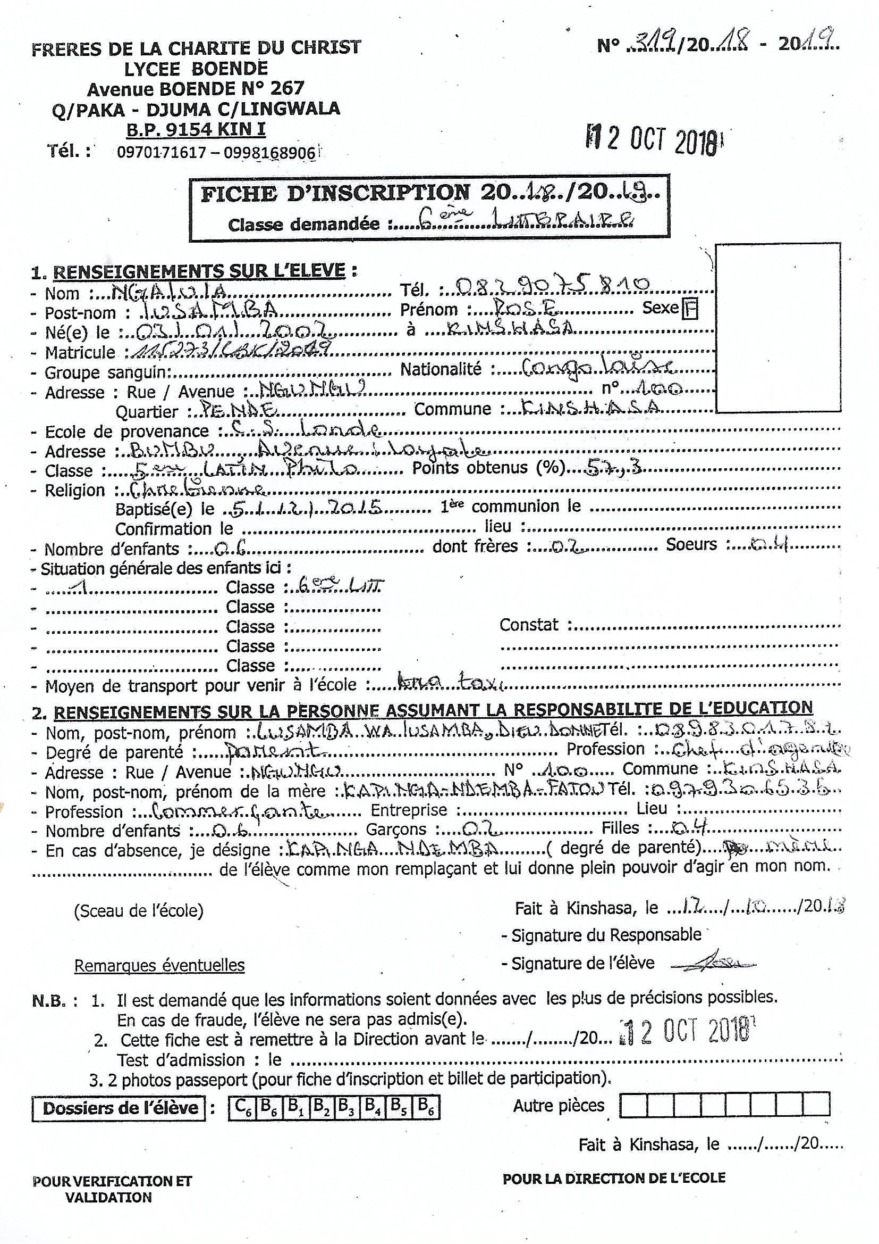

Figure n°2 : présentation du formulaire

* **Description du document**

Tableau N° 2 : Description du formulaire

|  |  |  |  |
| --- | --- | --- | --- |
| **N°** | **Rubriques** | **Code** | **Taille** |
| 1  2 3 4 5  6  7  8  9  10  11  12 | Numéro  Nom complet  Noms du père  Nom de la mère  Nationalité  Lieu de naissance  Date de naissance  Ecole de provenance  Option  Classe  Adresse  Observations | E_num  E_nomcompl  E_nomP  E_nomM  E_nomN  E_Lieu  E_DateN  E_ecolP  E_Option  E_Classe  E_Adress  E_Observ | 4  50  50  50  15  20  10  20  15  15  25  50 |

* **Reçu**
* **Rôle du document** : permet à l’élève de s’acquérir de la connaissance du montant payé et comme prévue en cas de réclamation.
* **Modèle du document** :

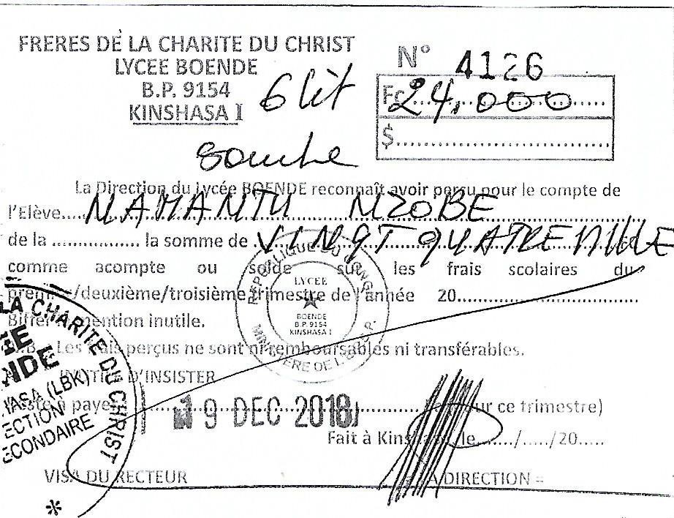

Figure n°3 : présentation du reçu

* **Description du document**

Tableau N° 2 : Description du formulaire

|  |  |  |  |
| --- | --- | --- | --- |
| **N°** | **Rubriques** | **Code** | **Taille** |
| 1  2 3 4 5 | Numéro  Nom et postnom  Montant payé  Motif  Date paiement | E_num  E_nom  E_MontP  E_Motif  E_DateP | 4  50  8  50  10 |

**II.3.3 Etude de moyens de traitement des informations**

* **Moyens Humains**

Le moyen humain est l’ensemble des agents ou personnes chargés de traiter les informations dans une entreprise, pour une application donnée et assurer le contrôle de sa bonne gestion.

|  |  |  |  |
| --- | --- | --- | --- |
| **Poste** | **Nombre** | **Ancienneté** | **Niveau d’étude** |
| Préfet | 1 | 4 ans | Licencié |
| DE | 1 | 4 ans | Licencié |
| Intendant | 1 | 2 ans | gradué |

* Tableau N° 3 : Description des moyens humains
* **Moyens matériels**

Pour le moyen, c’est-à-dire, tout ce qui est utilisé par ce service pour gérer l’inscription, les matériels suivants sont utilisés :

* Le papier duplicateur
* Le cahier registre
* Le Bic
* L’encre correctrice,
* Le tampon
* L’agrafeuse
* La calculatrice.
* Ordinateur Hardware : 160GO, 2.0 RAM,
* **Moyens Financiers**

Le Complexe scolaire MAMA KINGONGO fonctionne à travers les frais payés par les parents.

**II.3.4 Etude de la circulation des informations**

La circulation des informations est représentée par un schéma graphique qui définit comment les informations d’une application circulent dans le service concerné par l’application ou entre les différents services concernés et comment elles sont traitées et gardées.

* **Outil de représentation de flux des informations (schéma de circulation)**

Cette étude est très importante, car elle permet d’identifier les taches informatisables, elle détermine le matériel nécessaire pour chaque poste à informatiser, et plus tard, elle permet de dégager le cout de l’informatisation au regard des moyens à mettre en œuvre.

Dans cette étude, nous allons sortir le schéma de circulation des informations, qui nous aiderait à déceler la complexité de postes, de voir aussi s’il n’y a pas oublié de certaines informations, et de préciser enfin les postes automatisables.

|  |  |  |  |
| --- | --- | --- | --- |
| ELEVE 100  TE  TEST  FORM  REC  BUL  FORM  Liste  BUL | DIRECTEUR DES ETUDES 200 | CAISSE 300 | PREFET 400 |
| Présentation de l’élève pour le paiement de frais d’inscription  ARG  REC  FORM  Réception du reçu, et préparation des bulletins  BUL  Réception et remplissage du formulaire  Passation test  TEST | ARG  REC  Réception des bulletins, reçu vérification et remise du formulaire à l’élève  Réception du formulaire, traitement et établissement de la liste des élèves retenus  Réception de la liste, affichage et préparation des tests  Correction des tests et préparation de la liste des élèves inscrits  Testlis  Listin  Affichage des listes des élèves inscrits  Listin | Liste  Liste  Encaissement de frais d’inscription et remise de reçu | Réception de la liste des élèves retenus pour le test et signature  Réception de la liste des élèves inscrit et signature |

**II.3.4.1 Légende et Abréviations**

1. **Légende**

: Code de l’opération

: Document manuel

: Classement

: Adresse de Provenance

: Adresse de destination

1. **Abréviations**

REC : reçu

FORM: Formulaire

BUL: Bulletin

ARG: Argent

LIST : Liste

LISTIN : Liste des inscrits

TEST : Feuille de Test

**II.3.4.2 Description du schéma de circulation des informations**

Tableau n°4 : Description du schéma de circulation des informations

|  |  |  |  |
| --- | --- | --- | --- |
| **N°** | **POSTES** | **TACHES** | **COMMENTAIRES** |
| **1** | **100** | 101 | L’élève se présente au service d’inscription et orientation à la caisse pour le payement de frais |
| 102 | Réception du reçu, classement et remise des bulletins |
| 103 | Réception et remplissage du formulaire |
| 104 | Passation test |
| **2** | **200** | 201 | Réception des bulletins, vérification et remise du formulaire à l’élève |
| 202 | Réception du formulaire, traitement et établissement de la liste des élèves retenus |
| 203 | Réception de la liste, affichage et classement |
| 204 | Correction des tests et préparation de la liste des élèves inscrit |
| 205 | Affichage des listes des élèves inscrits |
| **3** | **300** | 301 | Encaissement de frais d’inscription et remise de reçu |
| **4** | **400** | 401 | Réception de la liste des élèves retenus pour le test et signature |
| 402 | Réception de la liste des élèves inscrit et signature |

**Chapitre III : Critique et diagnostic de l’existant**

Notre critique se fera d’une manière objective et rationnelle afin que les résultats nous ouvrent les voies et moyens de créer un nouveau système d’information plus fiable qui nous aidera à résoudre des problèmes sus évoquée.

1. **Critique de l’organisation**

Pendant notre phase de recherche scientifique, nous avons remarqué que le processus d’inscription des élèves est mal organisé, au niveau que l’agent qui reçoit les nouveaux candidats sont débordés par le cafouillage des documents qui se perdent, comme le travail est assuré par une seule personne. Conséquence lenteur administrative et fraude dans le traitement de documents selon l’ordre d’arrivée.

1. **Critique du document**

Nous avons constaté quelques problèmes du point de vue documents administratifs car, le service assurant l’inscription des nouveaux candidats n’est pas informatisé et n’y a pas même de bonnes armoires pouvant bien conserver les documents, cela cause souvent la perte des dossiers et des informations.

* **Points positifs :**
* Utilisation de tous les documents nécessaires ;
* Une bonne structuration des documents ;
* La présence de tous les éléments utiles dans des documents.
* **Points négatifs :**
* Perte de certains documents ;
* Recherche difficile des documents ;
* Peu des documents dans cette gestion.

1. **Critique du schéma de circulation des informations**

Les postes qui interviennent dans le flux des informations sont bien organisés, mais les informations arrivent parfois à d’autres postes avec une lenteur.

**1. Les points forts du système**

Les points forts du système existant pour l’inscription des nouveaux candidats sont bien organisés du point de vue organisationnel. Dans le processus de l’inscription des nouveaux candidats, nous retrouvons les éléments ci – après :

* Les disponibilités de documents utilisés ;
* La réalisation de tâches est très simple selon la compétence des agents ;
* La motivation des agents pendant les inscriptions.

**2. Les points faibles du système existant**

Lors de notre passage, nous avons trouvé comme difficultés :

* Le gaspillage du temps pour la réalisation d’un petit travail ;
* Mauvaise conservation des archives ;
* Manque d’un logiciel informatique approprié pour l’inscription des nouveaux candidats

1. **Critique de moyens de traitement des informations**

Par manque d’une bonne utilisation de matériel informatique, les documents d’identification de la population sont élaborés avec une lenteur. Nous pouvons signaler en passant que ledit service n’est pas doté des bons informaticiens qui peuvent manipuler l’outil informatique.

**Chapitre IV : Proposition de la solution**

Pour notre travail nous avons deux propositions, à savoir : le traitement manuel et l’informatisation.

1. **Scenario de la réorganisation**

Cette proposition de solution consiste à revoir le cadre organique dudit service en augmentant les postes de travail afin de venir en aide à l’ancien préposé en augmentant les primes des agents, disposer les moyens qui doivent aider les agents à consulter la bibliothèque, trouver aux agents un moyen de transport qui doivent les aidés à venir au travail à l’heure.

Ceci a comme avantage l’optimisation de traitement dû à l’augmentation du personnel administratif et a comme désavantage l’augmentation de l’enveloppe salariale car lorsqu’on va créer des nouveaux postes il faudrait prévoir aussi l’engagement des nouvelles unités d’une part et l’autre part le fait même de modifier l’ancien cadre organique va demander la création d’une commission spéciale pour les analyses préalable et cette commission aura un statut spécial de paiement et de motivation qui constitue des charges de plus pour l’entreprise.

1. **Scenario d’adaptation des documents**

Les documents sont les biens le plus précieux dans un domaine, c’est pourquoi les documents doivent être sauvegarder dans un support en vue de l’utiliser dans le plus bref délai et sera bien conservé, a cet effet nous proposons à l’école de pouvoir utiliser les outils informatiques pour une meilleure adaptation des documents.

1. **Scenario de réaménagement de schéma de circulation des informations**

Vu les avantages que fournit l’informatique, nous réaménagerons le schéma en supprimant quelques postes de travail pour n’est pas avoir beaucoup d’échange des flux et diminuer les personnels.

1. **Scenario de moyen de traitement des informations**

Cette dernière solution consiste à faire appel aux matériels et aux consommables informatiques pour venir booster l’ancien système d’information qui était manuel. Nous pouvons énumérer les avantages de l’informatisation de la manière suivante :

* Optimisation de traitement des informatisations ;
* Une fois informatisé le service sera doté des matériels et consommables informatiques, chose dont il ne possédait pas auparavant ;
* La confidentialité car tous les documents traiter au niveau du service par l’ordinateur ne sont pas divulgué comme c’était le cas dans le traitement manuel ;
* La rapidité ;

Cette solution a comme désavantage le coût élevé de matérielles et consommables informatiques d’une part et d’autre part les matériels énergétique tel qu’onduleurs, panneau solaire pour éviter les bruits de moteur de groupe électrogène.

**II.6 Description du nouveau système informatisé de gestion des inscriptions des élèves**

La spécification des besoins consiste à décrire les fonctionnels, les besoins techniques et des besoins non-opérationnel du nouveau système d’informatique.

C’est-à-dire, il prend en détail les exigences du système en mettre en place. Ainsi, il est réalisé en se référant à la solution retenue.

1. **Fonctionnalités du nouveau système**

Le nouveau système d’information que nous cherchons à mettre en place à l’Institut MBOLIASA doit être capable de produire des résultats à temps réel. Ainsi les résultats que le système produira peuvent se résume de manière suivantes :

* Produire les documents qui permet au Complexe scolaire MAMA KINGONGO de prendre des décisions en ce qui concerne les inscriptions des élèves els que :
* Mise à jour des flux relatifs au paiement des frais d’inscription ;
* Produire les résultats attendus pour les inscriptions des élèves
* Permettre aux autorités de ladite école d’avoir les flux nécessaires relatives au inscriptions des élèves à temps réel ;
* Maitriser la gestion des inscriptions des élèves.

1. Les acteurs

Les acteurs sont des personnes morales ou physique qui interagissent dans un système, pour la gestion des inscriptions nous avons :

* L’élève ;
* Le chargé d’inscription ;
* Le caissier ;
* Le préfet.

1. Règles de gestion relatives à l’application

La règle de gestions relatives à l’application expérimente d’une façon dynamique en dictant les actions qui doivent être accomplis, mais aussi détaillant la réglementation jointe à ces actions. Ainsi, pour le processus des inscriptions des élèves se présentent comme suit :

* L’élève vient s’inscrire ;
* Le chargé des inscriptions perçoit des frais d’inscription ;
* Dans la classe appartient des élèves ;
* Le chargé des inscriptions établit des formulaires ;
* L’élève obtient les formulaires.

1. Besoins techniques du nouveau système des inscriptions des élèves

Le chargé des inscriptions du officialise le choix d’un certain nombre techniques clés pour ce processus des inscriptions des élèves. Ces technologies clés sont principalement :

* Ordinateur à utiliser : Desktop HP, I5 du type Intel
* Pour le développement de nouveau système, nous avons retenus l’approche BDD et la méthode Merise ;
* Les architecture 1-tiers (monoposte) ;
* Le Langage Delphi 7 ;
* Une base de données manipulée à l’aide d’un SGBDR Access 2010 ;
* La formation des utilisateurs par rapport au nouveau système d’enregistrement des nouveaux candidats.

**DEUXIEME PARTIE : MISE EN PLACE DU NOUVEAU SYSTEME D’INFORMATION**

La mise en place du nouveau système d’information nécessite la rigueur d’une méthode qui sera à mesure de résoudre les problèmes et de produire des résultats attendus aux utilisateurs, c’est dans cette deuxième partie que nous allons modéliser le système grâce à la méthode merise.

Cette partie comporte cinq chapitres :

* Chapitre 1 : Etape conceptuelle
* Chapitre 2 : Etape organisationnelle
* Chapitre 3 : Etape Logique
* Chapitre 4 : Etape physique
* Chapitre 5 : Réalisation du système d’information informatisé

**Chapitre I : ETAPE CONCEPTUELLE**

**I.1. Définition et but**

L’étape conceptuelle des données permet d’établir une représentation claire des données du système d’information et définir les dépendances des données entre elles.

Le but de cette étape est de répondre à la question « quoi ?» : que faut-il faire et avec quelles données ? Il s’agit de faire les choix fondamentaux sur les éléments stables de l’application, c’est-à-dire des entités contenant les données faisant l’objet des traitements.

En d’autres termes, le but est de recenser les objets (données) utile à la construction de la base des données ainsi que leurs relations, sans envisager leur organisation, et ensuite préparer les traitements à effectuer, mais sans tenir compte du matériel informatique qui sera utilisé.

**I.2. Modélisation Conceptuelle de Communication (MCC)[8]**

**I.2.1. Définition et but**

Le MCC représente au niveau conceptuel, les échanges d’informations entre les acteurs. Autrement appelé le diagramme Conceptuelle de flux ou diagramme de contexte est le résultat de l’expression des besoins des utilisateurs.

**I.2.2. Construction du Modèle Conceptuel de Communication[9]**

**I.2.2.1 Définition de quelques concepts du MCC**

* Acteur

C’est une personne ou un groupe de personnes qui s’échangent des informations (documents et messages), et qui accomplissent des actions sur des informations.

On distingue les acteurs internes et externes.

* Acteurs internes : Ils font partie du sous-ensemble de l’organisation étudiée, ils appartiennent au domaine d’activité considéré.
* Acteurs externes : Ils échangent des informations avec les acteurs internes du domaine étudié mais n’en font pas partie.

Un acteur est modélisé de cette façon :

Figure n°3. Représentation de l’acteur externe

Figure n°4. Représentation de l’acteur interne

* **Domaine d’étude :** c’est le domaine sur lequel porte l’analyse à réaliser.
* **Domaine connexe :** un domaine connexe appartient à l’entreprise, il interagit avec le domaine d’étude par échange d’information mais n’en fait pas partie.
* **Flux :** lot d’informations (ou messages), émis par un acteur et reçu par un autre domaine ou acteur.

Un flux est modélisé de cette façon :

Nom du flux

Figure n°5. Représentation du flux

**I.2.2.2 Présentation du Modèle Conceptuel de Communication**

COMPLEXE SCOLAIRE MAMA KINGONGO

INSCRIPTIONS DES ELEVES

3

5

4

6

1

2

Figure N°6 : MCC

Commentaires :

Flux 1 : L’élève se présente pour paiement des frais d’inscription à la caisse ;

Flux 2 : le caissier établit le reçu ;

Flux 3 : l’élève dépose son dossier pour traitement ;

Flux 4 : le directeur des études lui remet le formulaire ;

Flux 5 : le directeur des études dépose la liste pour approbation du préfet ;

Flux 6 : le préfet donne son accord en signant la liste.

* 1. **Modélisation Conceptuelle de Traitement (MCT)[10]**

L’élaboration de la modélisation conceptuelle de traitement se caractérise par l’abandon des contraintes organisationnelles (acteurs, ressources utilisées) mises en relief dans le schéma de circulation des informations. On ne reprend ici que des contraintes liées aux finalités de l’activité.

**1.3.1 Définition et but**

Le modèle conceptuel de traitement est un graphique qui définit les opérations à effectuer dans une application selon l’ordre d’exécution d’une façon logique sans tenir compte de l’outil informatique.

Elle a pour but de représenter formellement les activités exercées par le domaine.[11]

**1.3.2 Construction du Modèle Conceptuel des traitements[12]**

**1.3.2.1 Définition de quelques concepts du Modèle Conceptuel des traitements**

**Formalisme du modèle conceptuel de traitement**

Le modèle conceptuel de traitement est formalisé par « E-O-R : Evénement-Opération-Résultats ».

**Evénement :** c’est le fait (stimulus) qui provoque une action (opération). L’événement est symbolisé en merise par un cercle ovale[13].

Figure 7 : Représentation de l’événement

**Opération :** elle est une tâche ou ensemble des tâches accomplies par le processeur d’information en relation à l’événement. Une même opération peut regrouper, les tâches de nature différentes. Autrement dit une opération est une action qui produit un résultat[14].

Elle est représentée par un rectangle entre coupé :

Nom opération

Règle Règle  
d’émission d’émission

Figure 8 : Représentation de l’opération

**Résultat :** c’est la réponse produite par une opération ou encore la transformation d’événement par une opération. Il est appelé aussi « Evénement – résultat » parce qu’il peut par la suite produire une autre opération. Il est symbolisé par un cercle ovale[15].

Figure 9 : Représentation du Résultat

**Règle d’émission :** c’est une condition booléenne permettant de traduire les règles de gestion[16].

**Synchronisation :** c’est la combinaison (connections) de deux ou plusieurs événements qui déclenchent à la fois une opération. Nous dirons que la synchronisation  correspond à la condition d’exécution de l’opération[17].

Cette condition est représentée sous forme de condition booléenne d’événement (and, or).

Formalisme :

Figure 10 : Représentation de la synchronisation

**I.3.2.2 : Identification et description du processus**

Tableau N° 6 : tableau descriptif du MCT

|  |  |  |  |  |  |
| --- | --- | --- | --- | --- | --- |
| Opération | Action | Evénement | Synchronisation | Règle d’Emission | Résultat |
| Paiement frais | -Réception élève | -Arrivée élève | ET | OK | Paiement effectué |
| KO | Paiement non effectué |
| Enregistrement élève | -Enregistrement | **-** dépôt du dossier | **-** | Toujours | Elève enregistré |
| Préparation Test | -établissement liste | **-**remplissage formulaire | ET | OK | Test réussi |
| KO | Test en attente |
| Edition liste | -enregistrement | -candidat en forme | - | OK | Liste validée |
| KO | Liste en attente |

**I.3.2.3 Présentation du Modèle Conceptuel des traitements**

|  |
| --- |
| Enregistrement élève |
| Ecriture d’identité |
| Toujours |

|  |  |
| --- | --- |
| Préparation Test | |
| Enregistrement | |
| OK | KO |

ET

ET

|  |  |
| --- | --- |
| Paiement frais d’inscription | |
| Perception frais | |
| OK | KO |

ET

|  |  |
| --- | --- |
| Edition Liste | |
| Lecture des données | |
| OK | KO |

Figure 11 : MCT

**I.4 Modélisation Conceptuelle des données (MCD)[18]**

**I.4.1Définition et but**

Cette étape qui n’est pas informatique, mais de définition du système de gestion, se base sur une analyse du monde réel de laquelle une conceptualisation viendra résoudre le problème de la représentation de la base des données en répondant à la question QUOI ? Sans se préoccuper des ressources matérielles ou des logiciels à utiliser.

Son but est que toute entité concrète ou abstraite ayant une existence propre, possédant physiquement ou abstraitement des propriétés qui la caractérise et qui l’identifie de manière univoque, et présentant un certain intérêt dans le domaine de gestion de l’entreprise.

**I.4.2 Construction du Modèle Conceptuel des données**

Comme toute méthode de conception, la méthode merise a aussi prévu un formalisme approprié de présentation du modèle conceptuel de données nommé « Entité-Association ».

**Entité** : une entité est un concept qui regroupe des données qui sont de même nature, présentant un intérêt pour le domaine d’étude et dotée d’une existence propre.

Elle est représentée par un rectangle :

Identifiant

Liste de propriétés

Nom de l’entité

Figure 12 : Représentation de l’objet

**Association :** une association est un lien verbal unissant deux ou plusieurs entités ; son existence est conditionnée par la présence des entités qui la composent.

Elle est représentée par un cercle ovale :

Figure 13 : Représentation de l’objet

**Propriété**: une propriété est une donnée élémentaire que l’on perçoit sur une entité ou sur une relation entre entités.

**Cardinalité :** une cardinalité représente le nombre maximale et minimale qu’une entité participe à une relation.

**Identifiant** : un identifiant est une propriété permettant de désigner une et une seule entité.

**I.4.2.1. Règles de gestion**

Les règles de gestion sont les contraintes administratives de gestion dont le but est d’assurer la sécurité. Elles sont donc des consignes à appliquer dans une entreprise ou une organisation dans le domaine de gestion bien déterminé. Nous avons recensé les règles de gestion suivantes lors de notre analyse à l’Institut MBOLIASA en ce qui concerne la gestion d’inscription des élèves :

Règle 1 :

* Un candidat peut solliciter zéro ou une inscription ;
* Une inscription est sollicitée par un et un seul candidat ;

Règle 2 :

* Un candidat dépose un ou plusieurs dossiers ;
* Un dossier est déposé par un et un seul candidat ;

Règle 3 :

* Un candidat effectue un ou plusieurs paiements ;
* Un paiement est effectué par un et un seul candidat ;

Règle 4 :

* Un agent perçoit un ou plusieurs paiements ;
* Un paiement est perçu par un agent ;

Règle 5 :

* Un agent gère une plusieurs inscriptions ;
* Une inscription est gérée par un agent ;

Règle 6 :

* Un dossier peut concerner zéro ou une inscription ;
* Une inscription concerne un et un seul dossier ;

Règle 7 :

* Un paiement est lié à une et une seule inscription ;
* Une inscription est liée à un seul paiement.

**I.4.2.2 Dictionnaire des données**

Le dictionnaire de données est un document qui permet de recenser, de classer et de tirer toutes les informations (données) collectées lors des entretiens.

Tableau N° 7 : description du dictionnaire des données

|  |  |  |  |  |
| --- | --- | --- | --- | --- |
| **Objets** | **Rubriques** | **Code Rubrique** | **Type** | **Taille** |
| Agent  Candidat  Inscription  Paiement  Dossier | Matricule agent  Nom agent  Post nom agent  Grade agent  Fonction agent  Sexe agent  Téléphone agent  Adresse agent  Identifiant candidat  Nom candidat  Post nom candidat  Prénom candidat  Sexe candidat  Adresse candidat  Téléphone candidat  Identifiant inscription  Libelle inscription  Date inscription  Classe  Identifiant paiement  Libelle paiement  Montant paiement  Date paiement  Motif  Identifiant dossier  Libelle dossier | Matri_ag  Nom_ag  Postnm_ag  Grade_ag  Fonct_ag  Sexe_ag  Tele_ag  Adres_ag  Id_Candi  Nom_Candi  Post_Candi  Pren_Cand  Sexe_Candi  Adre_Candi  Tele_Cand  Id_Inscrip  Libelle_ins  Date_inscr  Classe  Id_Paiem  Libelle_P  Mont_P  Date_P  Motif_P  Id_Dossier  Libelle_Do | AN  AN  AN  AN  AN  AN  N  AN  AN  AN  AN  AN  AN  AN  N  AN  AN  Date  AN  AN  AN  N  Date  AN  AN  AN | 10  25  25  10  10 1  15  25  14  15 15 15 1 25 15  10  50  10  10  10  50  10 10  50  10  50 |

**I.4.2.3 Recensement et description des objets**

* **Recensement des objets**

Pour la gestion des inscriptions des élèves, nous avons recensé les objets ci-après :

* Agents ;
* Candidats ;
* Inscription ;
* Paiement ;
* Dossier.
* **Description des objets**

Tableau n°9 : Description des objets

|  |  |  |  |  |  |
| --- | --- | --- | --- | --- | --- |
| **Objets** | **Rubriques** | **Code Rubrique** | **Type** | **Taille** | **Identifiant** |
| Agent | Matricule agent  Nom agent  Post nom agent  Grade agent  Fonction agent  Sexe agent  Téléphone agent  Adresse agent | Matri_ag  Nom_ag  Postnm_ag  Grade_ag  Fonct_ag  Sexe_ag  Tele_ag  Adres_ag | AN  AN  AN  AN  AN  AN  N  AN | 10  25  25  10  10 1  15  25 | **Id** |
| Candidat | Identifiant candidat  Nom candidat  Post nom candidat  Prénom candidat  Sexe candidat  Adresse candidat  Téléphone candidat | Id_Candi  Nom_Candi  Post_Candi  Pren_Cand  Sexe_Candi  Adre_Candi  Tele_Cand | AN  AN  AN  AN  AN  AN  N | 14  15 15 15 1 25 15 | **Id** |
| Inscription | Identifiant inscription  Libelle inscription  Date inscription  Classe | Id_Inscrip  Libelle_ins  Date_inscr  Classe | AN  AN  Date  AN | 10  50  10  10 | **Id** |
| Paiement | Identifiant paiement  Libelle paiement  Montant paiement  Date paiement  Motif | Id_Paiem  Libelle_P  Mont_P  Date_P  Motif_P | AN  AN  N  Date  AN | 10  50  10 10  50 | **Id** |
| Dossier | Identifiant dossier  Libelle dossier | Id_Dossier  Libelle_Do | AN  AN | 10  50 | **Id** |

**I.4.2.4 Recensement et description des relations**

* **Recensement des relations**

Pour la gestion des inscriptions des élèves, les relations sont les suivantes :

* Solliciter ;
* Déposer ;
* Effectuer ;
* Percevoir ;
* Concerner ;
* Gérer ;
* Lier.
* **Description des relations**

Tableau n°8 : Description des relations

|  |  |  |  |
| --- | --- | --- | --- |
| **N°** | **Relation** | **Dimension** | **Objets associés** |
| 1 | Solliciter | Binaire | Candidat-Inscription |
| 2 | Déposer | Binaire | Candidat-Dossier |
| 3 | Effectuer | Binaire | Candidat-Paiement |
| 4 | Lier | Binaire | Paiement-Inscription |
| 5 | Concerner | Binaire | Inscription-Dossier |
| 6 | Gérer | Binaire | Agent-Inscription |
| 7 | Percevoir | Binaire | Agent-Paiement |

**I.4.2.5 Définition des contraintes**

* **Les contraintes**

Une contrainte est une obligation, une règle à laquelle on doit se soumettre. Nous en avons plusieurs mais nous citons quelques-unes :

* **La cardinalité minimum :** qui est le nombre de fois minimum ou chaque occurrence d’une entité participe à une relation.
* **La cardinalité Maximum :** est le nombre de fois maximum ou chaque occurrence d’entité peut participer à une occurrence de relation.
* **Contrainte de cardinalité**

C’est une contrainte qui indique chaque couple d’objet (x, y) qui participe à la relation. Ces contraintes sont notées (0,1) ;(0,n) ;(1,1) ;(1,n) ;(n, n). La valeur gauche indique le minimal, la droite indique le maximal. Cette contrainte de cardinalité indique le n fois d’occurrences de la relation.

* (0,1) : une occurrence de l’objet peut exister sans pour autant participer à la relation ou ne participe jamais plus d’une fois. C’est-à-dire une occurrence d’objet participe zéro ou une seule fois.
* (1,1) : une occurrence de l’objet participe au moins et au plus une fois dans une relation. C’est-à-dire elle participe une et une seule fois dans une relation.
* (1, n) : une occurrence de l’objet participe au moins une fois à la relation et peut sans limitation. Autrement, elle participe une ou plusieurs fois.
* (0, n) : la cardinalité la plus ouverte, une occurrence de l’objet peut exister sans pour autant participer dans une relation et peut participer sans limitation. Autrement, elle participe zéro ou plusieurs fois dans une relation.
* **Contrainte d’intégrité fonctionnelle (C.I.F)**

La contrainte d’intégrité fonctionnelle définit une relation présente le fait que l’un des objets de sa collection est identifié sans aucun doute par la connaissance d’une ou plusieurs autres.[19]

La C.I.F permet de mettre en évidence deux associations ou deux entités. Autrement, elle permet d’optimiser la base de données (MCD brut). La contrainte d’intégrité existe à partir du moment où une cardinalité de type (1,1) existe. C’est-à-dire lorsqu’une de patte de la relation porte la cardinalité (1,1) ou (0,1) et que l’autre porte la cardinalité avec n. autrement dit Père-Fils.

# Identifiant

Propriétés1

.

.

.

Propriétés n

OBJET

# Identifiant

Propriétés1

.

.

.

Propriétés n

OBJET

1,n

1,1

Figure 14 : Représentation de la CIF

* **Contrainte d’intégrité Multiple (CIM)[20]**

C’est une relation du type Père-Père. Ce cas intervient dans le modèle conceptuel de données, nous retrouvons les couples : (0,n) ou (1,n) d’une part et (0,n) ou (1,n) d’autre part c’est-à-dire nous pouvons avoir les combinaisons suivantes :

(0,n) et (0,n)

(0,n) et (1,n)

(1,n) et (1,n)

# Identifiant

Propriétés1

.

.

.

Propriétés n

OBJET

# Identifiant

Propriétés1

.

.

.

Propriétés n

OBJET

1,n

0,n

Figure 15 : Représentation de la CIM

* **Cas Particulier**

Est une contrainte dont la relation n’est ni CIM et ni CIF, dont le couple est (1,1-0,1 ou soit (1,1-1,1).

# Identifiant

Propriétés1

.

.

.

Propriétés n

OBJET

# Identifiant

Propriétés1

.

.

.

Propriétés n

OBJET

1,1

0,1

Figure 16 : Représentation du cas particulier

Tableau N° 10 description des contraintes

|  |  |  |  |  |  |  |  |
| --- | --- | --- | --- | --- | --- | --- | --- |
| **N°** | **Relation** | **Cardinalité père** | **Cardinalité fils** | **Objet père** | **Objet fils** | **Nature** | **Observations** |
| 1 | SOLLICITER | 1,1 | 0,1 | Candidat | Inscription | CP | Cas Particulier |
| 2 | DEPOSER | 1,n | 1,1 | Candidat | Dossier | CIF | Père-Fils |
| 3 | EFFECTUER | 1,n | 1,1 | Candidat | Paiement | CIF | Père-fils |
| 4 | PERCEVOIR | 1,n | 1,1 | Agent | Paiement | CIF | Père-fils |
| 5 | GERER | 1,n | 1,1 | Agent | Inscription | CIF | Père-fils |
| 6 | CONCERNER | 1,1 | 0,1 | Dossier | Inscription | CP | Cas particulier |
| 7 | LIER | 1,1 | 1,1 | Inscription | Paiement | CP | Cas particulier |

**I.4.2.6 Présentation du Modèle conceptuel des données (MCD)**

# num_cand

Nom_cand

Post_cand

Pren_cand

Sexe_cand

Adres_cand

Tele_cand

CANDIDAT

# Id_inscr

Lib_inscr

Date_inscr

classe

INSCRIPTION

0,1

1,1

# Id_paie

Lib_paie

Mont_paie

Date_paie

Motif_paie

PAIEMENT

# Matr_ag

Nom_ag

Post_ag

Sexe_ag

Address_ag

Fonc_ag

Grade_ag

AGENT

1,1

1,n

1,1

1,n

1,n

1,1

1,1

1,1

1,n

1,1

# Id_dossier

Lib_dossier

bulletin

DOSSIER

1,1

0,1

Figure 17 : Présentation du MCD

**Chapitre II : ETAPE ORGANISATIONNELLE**

La modélisation organisationnelle des données va permettre de prendre en compte des éléments relevant de l'utilisation des ressources de mémorisation :

- Le choix des informations à mémoriser informatiquement ;

- La quantification (ou volume) et la durée de vie des informations à mémoriser ;

- La répartition des données informatisées entre unités organisationnelles ;

- L'accès aux données informatisées pour chaque unité organisationnelle.(IPEPE, Technique de base de données , 2018)

**II.1 Modélisation Organisationnelle des traitements (MOT) II2.1.1 Définition et But**

Il permet de décrire d'une façon globale, puis d'une façon détaillée le choix effectué en matière d'organisation et de fonctionnement des services, les modes d'automatisation retenus, les postes de travail et les tâches associées. Il précise les ressources humaines et matérielles mobilisées avec leur organisation dans le temps et dans l'espace.

Le MOT va consister à compléter la description du MCT par une prise en considération des contraintes d'organisation choisies par l'entreprise. Le concepteur doit répondre aux trois questions :

- Comment : est posé pour déterminer la nature du traitement

- Quand : le moment ou le temps de déroulement de la tâche

- Où : le lieu, l'environnement ou le poste de travail.

**II.1.2 Concepts de la modélisation organisationnelle des traitements** (IPEPE, Technique de base de données , 2018)

* Une tâche en temps réel (TR) : est en partie exécuté par l'homme et la machine ;
* Une tâche manuelle (TM) : est réalisée par l'homme seul ;
* Une tache automatique (TA) : ou tâche informatisée (TI) : est exécutée par la machine ;
* « U » ou mode unitaire signifie traitement un à un ;
* « L » ou lot : traitement en lot ;
* « I » : le délai de réponse est immédiat ;
* « D » : le délai de réponse est différé

**II.1.3 Passage du MCT au MOT**

Ce passage se fait en ajoutant au MCT trois colonnes suivantes :

" La première colonne est la réponse à a question « Quand » qui moment du déroulement du traitement de donnée.

" La deuxième colonne à la question « Qui » qui offrent 3 possibilité de réponse ; quant à la lecture d'une tâche qui peut être soit manuel (TM), soit totalement informatisée (TA ou TI), soit réel (TR) selon qu'il s'agit respectivement d'une tâche accomplie soit par l'homme, soit par la machine, soit par l'homme et la machine.

La réponse à cette question doit aussi précise le délai de réponse qui peut être soit immédiat (I), soit différé (D) et nous devons aussi préciser le mode de fonctionnement qui peut être soit unitaire (U), soit en lot (L). (IPEPE, Technique de base de données , 2018)

" La troisième colonne est relative à la question où ? Dont la réponse fait référence aux postes de travail aux quels se déroulent le traitement.

**II.1.4 Présentation du Modèle Organisationnel des Traitements**

|  |  |  |  |
| --- | --- | --- | --- |
| Périodicité  ET  ET | Enchainement des taches | Nature | Poste |
| 08H-14H  08H-14H  08H-14H  08H-14H | |  |  | | --- | --- | | Paiement frais d’inscription | | | Perception frais | | | OK | KO |   ET   |  | | --- | | Enregistrement élève | | Ecriture d’identité | | Toujours |  |  |  | | --- | --- | | Préparation Test | | | Enregistrement | | | OK | KO |  |  |  | | --- | --- | | Edition Liste | | | Lecture des données | | | OK | KO | | T-M-U-I  T-A-U-I  T-R-U-I  T-A-L-D | Caissier  Secrétaire  Directeur des études  Préfet |

**2.2 Modélisation organisationnelle de données (MOD)**

**2.2.1 Définition et but**

C’est un niveau consistant les données, à partir de notre modèle conceptuel, les informations qui ne seront pas mémorisées dans le support magnétique.

Il a pour but de répartir le choix de données automatisable (MOD) le choix de poste de traitement est automatisé. Son but est aussi de partager les données par le site de gestion automatisable. Ceci est possible grâce à l’évolution de la technologie. (IPEPE, Technique de base de données , 2018)

**2.2.2 Construction du Modèle Organisationnel des Données**

**2.2.2.1 Concepts du Modèle Organisationnel des Données**

Il représente l’ensemble des données à mémoriser utilisable dans le domaine d’activité étudié. La modélisation organisationnelle des données va également se préoccuper de la répartition d’utilisation de ces données suivant les différentes unités organisationnelles.

La modélisation organisationnelle des données présente un intérêt certain pour être orienter ultérieurement la répartition informatique des données, en particulier dans des environnements client/serveur. MOD local a une entité organisationnelle.

L’unité organisationnelle recouvre généralement un ensemble de poste représentant par exemple un service ou un site géographique. Les utilisateurs d’une unité locale. Le MOD local et l’unité organisationnelle sont donc un moyen d’exprimer, du point de vue de l’utilisateur, les données accessibles par un ensemble de poste. Le MOD local est un sous ensemble du MOD global.

**2.2.2.2 Règles de passage du MCD au MOD**

La modélisation organisationnelle des données va permettre de prendre en compte des éléments relevant de l’utilisation des ressources de mémorisation.

* Le choix des informations à mémoriser informatiquement ;
* La répartition des données informatisées entre unités organisationnelle ;
* L’accès aux données informatisées pour chaque unité organisationnelle.

Ces différentes préoccupations nous conduirons à définir deux niveaux de modélisation organisationnelle des données : le MOD global, directement dérivé du MCD, et le MOD local, spécifique chacun à une unité organisationnelle.

Les MODs locaux seront dérivés du MOD global en prenant en compte des choix d’organisation, en particulier de répartition.

Dans notre nôtre travail le MOD global correspond au MCD.

**II.2.2.3 Présentation du Modèle Organisationnel des données globale (MOD)**

# num_cand

Nom_cand

Post_cand

Pren_cand

Sexe_cand

Adres_cand

Tele_cand

CANDIDAT

# Id_inscr

Lib_inscr

Date_inscr

classe

INSCRIPTION

0,1

1,1

# Id_paie

Lib_paie

Mont_paie

Date_paie

Motif_paie

PAIEMENT

# Matr_ag

Nom_ag

Post_ag

Sexe_ag

Address_ag

Fonc_ag

Grade_ag

AGENT

1,1

1,n

1,1

1,n

1,n

1,1

1,1

1,1

1,n

1,1

# Id_dossier

Lib_dossier

bulletin

DOSSIER

1,1

0,1

Figure 19 : Présentation du MODs

**II.2.3.4 Présentation du MOD Locaux de l’application**

La répartition organisationnelle des données ne peut se faire que lorsque le système d’information doit être utilisé dans plusieurs sites.

Pour notre étude, toutes les opérations du système d’information se déroulent dans un même site. Ce qui revient à dire que notre MOD global est considéré comme MOD local, auquel nous ajoutons les restrictions de sécurisation des données suivantes :

* Accès en lecture ou en consultation : L ;
* Accès en modification ou en écrite : M ;
* Accès en création : C ;
* Accès en suppression : S.

Il revient exclusivement au gestionnaire d’utiliser chacun des accès au moment opportun pour la sécurité du système d’information.

**Profil utilisateur : Directeur des études**

|  |  |  |
| --- | --- | --- |
| **Entité** | **Accès** | **Restriction** |
| **CANDIDAT** | **C**  **M**  **S** | **Si le dossier est incomplet** |
| **PAIEMENT** | **L** |  |

**Profil utilisateur : Préfet des études**

|  |  |  |
| --- | --- | --- |
| **Entité** | **Accès** | **Restriction** |
| **CANDIDAT** | **L** |  |
| **PAIEMENT** | **L** |  |

**Profil utilisateur : Caissier**

|  |  |  |
| --- | --- | --- |
| **Entité** | **Accès** | **Restriction** |
| **CANDIDAT** | **L** |  |
| **PAIEMENT** | **L**  **C**  **M** | **En cas d’erreur** |

**Chapitre III : Etape logique**

Ce chapitre précisera comment élaborer et exprimer les différents modèles, comment passé un niveau d’abstraction au suivant et transformer les différents modèles et enfin aborder toute optimisation. La démarche de l’analyste à ce niveau est de parvenir à l’obtention d’une base des données valide et d’un modèle logique des traitements cohérents et fiable. Elle exprime la forme que doit prendre l’outil informatique pour être adapté à l’utilisateur, à son poste de travail et cela se fait indépendamment du langage de programmation et de système de gestion de base des données.

L’étape logique c’est une représentation des données issues de la modélisation conceptuelle puis organisationnelle. Elle est exprimée dans un formalisme général et compatible avec l’état de l’art technique. Elle a pour but de définir l’organisation des données à partir du modèle conceptuel compte tenu des traitements à appliquer d’accès nécessaires et les volumes occupés par la base des données.

* 1. **Modélisation Logique des Traitements (MLT)**

**1.1.1 Définition et but**

Le MLT présente une vue interne des moyens que l’informaticien va utiliser pour construire le logiciel correspondant aux activités informatisées dans le MOT. On parle d’enchainement des transactions, de découpage en module, de répartition des données et traitement informatisé. (KonkfieIpepe, 2019)

**1.1.2 Construction du Modèle Logique des Traitements**

**1.1.2.1 Définition des concepts de base du MLT**

* Une procédure : est un enchainement de plusieurs unités logiques de traitement.
* Une unité logique de traitement (ULT): c’est l’ensemble d’actions qui dérivent du MOT et qui seront automatiquement traités. Ces actions ne seront pas homogènes parce qu’ici les matériels ne seront pas pris en compte.
* Interface : c’est un dispositif qui permet le dialogue homme-machine.
* Opération : c’est l’ensemble d’action exécutable de manière interruptible.

**1.1.2.2 Passage du MOT au MLT**

* Identification des tâches du MOT qui deviennent des unités de traitement (ULT) :
* Enchainement des différents ULT pour obtenir une procédure logique ;
* Les ULT consultent et mettent à jour des fichiers informatiques ;
* Le formalisme de la procédure commence par un « début » et se termine par une « fin ».

**1.1.2.3 Présentation du MLT**

**Boite de connexion**

**Utilisateur : **********.**

**Mot de passe : \*\*\*\*\*\***

Connexion

Annuler

Quitter

**ULT 1**

**Choix de l’interface**

Saisie

Liste

Impression

Quitter

Imprimer

Modification

Suppression

Annuler

Quitter

**Etat de sortie**

**ULT 2**

**ULT 3**

**ULT 4**

**1.2 MODELISATION LOGIQUE DE DONNEES (MLD)**

**1.2.1 Définition et but**

La modélisation logique des données est une représentative des données, issues de la modélisation conceptuelle puis organisationnelle de données. Elle est exprimée dans un formalisme général et compatible avec l’état de l’art technique et tient compte des aspects coût/ performance liés aux traitements. (DOMINIQUE, 1996)

**1.2.2 Construction du Modèle Logique des données**

**1.2.2.1 Définition des concepts de base du MLD**

Il est vrai que le modèle logique des données se fonde sur plusieurs concepts dont un sont présentés notamment :

* **Table**: est une structure fondamentale ou représentation de la donnée à l’exploiter dans une base de données, classer en ligne et en colonne.
* **Attribut** : est une unité (source) élémentaire d’information d’une table.
* **Clé primaire** : est un attribut spécial qui permet d’identifier d’une manière univoque chaque enregistrement de la table.(KonkfieIpepe, 2019)
* **Clé étrangère** : est un sous ensemble de colonne qui « constitue la clé primaire » d’une autre table.(KonkfieIpepe, 2019)
* **Schéma d’une base de données** : c’est l’ensemble des schémas de relations qui la composent ;
* **Intégrité référentielle** : est une situation dans laquelle pour chaque information d’une table A qui fait référence à une information d’une table B.

**1.2.2.2 Passage du MOD au MLD**

Le passage du MOD au MLD exige le respect d’un certains nombres des critères. Ainsi, le passage s’effectue selon les règles suivantes :

* Les objets deviennent des tables dans le MLD ;
* Les propriétés de ces objets deviennent des attributs des tables ;
* Les identifiants deviennent les clés primaires des tables.

Ainsi, pour les traitements des relations plusieurs cas sont à signaler :

**1er Cas** **:** Relation du type père-fils : contrainte d’intégrité fonctionnelle (CIF)

Ce cas intervient lorsque dans le modèle conceptuel de données, nous retrouvons les couples : (0,1) ou (1,1) d’une part et (0, n) ou (1, n) d’autre part. C’est-à-dire nous pouvons avoir les combinaisons suivantes : (0,1) – (0, n); (0,1) – (1, n); (1,1) – (0, n) et (1,1) – (1, n).

Dans ce cas, la relation disparait mais sa sémantique demeure, car l’objet qui a la cardinalité (0, n) ou (1, n) est considéré comme père et cède sa clé primaire a l’objet qui a la cardinalité (0,1) ou (1,1) et considéré comme le fils.

Etant donné que le fils possède une clé primaire, celle qu’elle vient d’hériter du père est une clé étrangère parce qu’elle est clé primaire dans sa table respective. Si la relation était porteuse des propriétés, elles migrent vers la table fils.

**2eme Cas :** Relation du type père-père : contrainte d’intégrité multiple(CIM) ou cardinalité multiple (CM)

Ce cas intervient lorsqu’on a d’une part le couple (0, n) ou (1, n), d’autre part (0, n) ou (1, n). C’est-à-dire les combinaisons ci-après : (0, n) - (0, n); (0, n) - (1, n) et (1, n) – (1, n).

Dans ce cas, la relation devient une table de lien et aura comme clé primaire la concaténation des clés primaires de deux tables qu’elle reliait. Si la relation était porteuse des propriétés, celles-ci deviennent ses attributs.

**3eme cas**particuliers (élimination des associations fantômes)

Soient les couples (0,1) – (1,1) et (0,1) – (0,1) pour les couples (0,1) et (1,1), l’objet ayant la cardinalité (0,1) est considéré comme étant le père et on applique la règle de la CIF. Cependant lorsqu’il s’agit des couples (0,1) et (0,1), choisissez librement le père et appliquez la CIF.

Après avoir traité ces deux points, le concepteur pourra tracer le MLD Brut que nous présentons ci-dessous. Nous l’appelons Brut parce qu’il n’est pas encore normalisé.

**I.2.2.3 Présentation du Modèle Logique des données Brut (MLDB)**

# num_cand

Nom_cand

Post_cand

Pren_cand

Sexe_cand

Adres_cand

Tele_cand

CANDIDAT

# Id_inscr

Lib_inscr

Date_inscr

Classe

Matr_ag

Id_paie

INSCRIPTION

# Id_paie

Lib_paie

Mont_paie

Date_paie

Motif_paie

num_cand

Matr_ag

PAIEMENT

# Matr_ag

Nom_ag

Post_ag

Sexe_ag

Address_ag

Fonc_ag

Grade_ag

AGENT

# Id_dossier

Lib_dossier

bulletin

num_cand

DOSSIER

**1.2.2.3 Normalisation de la base de données**

**a. Définition et but**

La normalisation est une opération intellectuelle permettant de supprimer les dernières redondances et les valeurs nulles afin d’obtenir un modèle logique de données valide.

La normalisation est un processus qui consiste à éliminer les dernières redondances et les valeurs nulles. Son objectif est d'éviter les anomalies dans les bases de données relationnelles :

* Problèmes de mise à jour ;
* Suppression de redondances d'informations ;
* Simplification de certaines contraintes d'intégrité.

Il existe cinq formes normales, les deux dernières ne sont que les cas particuliers de trois premières.

**b. Les formes normales**

**1ère Forme normale (1FN) :** une table est en première forme normale (1FN), si elle a une clé primaire et que ses attributs non clés sont atomiques (élémentaires).

**2ème Forme normale (2FN) :** une table est en deuxième forme normale (2FN), si elle déjà en première forme normale et que ses attributs non clés dépendent totalement de la clé primaire. Cette 2 FN s’appliquent aux tables à clé primaire composée.

Ainsi, sortir tout attribut non clé qui dépendrait en partie de la clé primaire.

**3èmeForme normale (3FN) :** une table est en troisième forme normale (3 FN), si elle est déjà en deuxième forme normale et que ses attributs non clés ne dépendent pas transitivement de la clé primaire. Garder dans la table initiale les attributs dépendant directement de la clé primaire. Regrouper dans une autre table, les attributs dépendant transitivement de la clé primaire.

**I.2.2.5 Présentation du Modèle Logique des données Valide (MLDV)**

# num_cand

Nom_cand

Post_cand

Pren_cand

Sexe_cand

Adres_cand

Tele_cand

CANDIDAT

# Id_inscr

Lib_inscr

Date_inscr

Classe

Matr_ag

Id_paie

INSCRIPTION

# Id_paie

Lib_paie

Mont_paie

Date_paie

Motif_paie

num_cand

Matr_ag

PAIEMENT

# Matr_ag

Nom_ag

Post_ag

Sexe_ag

Address_ag

Code_fonc

Code_grade

Tele_ag

AGENT

# Id_dossier

Lib_dossier

bulletin

num_cand

DOSSIER

# code_grade

Libel_grade

GRADE

# code_fonc

Libel_fonc

FONCTION

**Chapitre IV : ETAPE PHYSIQUE  
a. Définition et but**

Le niveau physique de description du système d’information est la dernière étape de la conception. Elle permet de résoudre le problème d’implémentation de la base de données ainsi que le programme sur le support magnétique.

Cette étape comprend le modèle physique des traitements (MPT) et le modèle physique de données (MPD).

**II.1 Modélisation Physique des traitements (MPT)**

**II.1.1 Définition et but**

Le MPT constitue l’ensemble des programmes informatiques qui assureront l’exécution des traitements des informations informatisées du système Informatique. Il est la solution technique de conception du logiciel. C’est une architecture technique des programmes qui traduit concrètement la logique des traitements définis dans le MLT en fonction des possibilités et des moyens de programmation. (DOMINIQUE, 1996)

**II.1.2 Construction du MPT**

La méthode merise n’a pas prévu une procédure permettant de schématiser un modèle physique des traitements.

Le schéma du MPT représente l’articulation et l’enchainement possible entre les différents programmes. (DOMINIQUE, 1996)

Nous le présenterons ci-dessous sous forme d’une structure arborescente.

**II.1.2.3 Présentation du Modèle Physique des traitements (MPT)**

**FICHIER**

**EDITION**

**ENREGISTREMENT DES CANDIDATS**

**QUITTER**

**ENREGISTRER**

**MODIFIER**

**SUPPRIMER**

**LISTE DESCANDIDATS RETENUS**

**ECRAN D’ACCUEIL**

**BOITE DE CONNEXION**

**BARRE DES MENUS**

**MPD**

**BDD**

Figure 23 : MPT

**II.2 Modélisation Physique des Données (MPD)**

**II.2.1 Définition et but**

La modélisation physique de données est donc la traduction du modèle logique de données dans un langage de description spécifique au Système de gestion de base de données (SGBD) retenu pour la réalisation du système d’information.

La finalité ici, est de créer la structure de la base des données qui n’est que la traduction du modèle logique des données dans un langage de description des données spécifique ou SGBD retenu pour la réalisation du système.

**II.2.2 Construction du Modèle Physique des Données**

II.**2.2.1 Définitions des concepts de base du MPD**

Le modèle physique de données (MPD) est une représentation de l’organisation des données tenant compte d’un système de gestion des données retenu, la plupart du temps un SGBDR sous forme de TABLES comportant des champs (ou attribut).

La structure en tables et colonnes du MLDR est conservé, mais on va y ajouter les types de données de chacune des colonnes (origine : dictionnaire de données).

Ces types de données vont varier et pourront être différent d’un SGBD à un autre. Les clefs primaires sont représentées par PK (Primary Key). Elles matérialisent les contraintes d’intégrité d’identité des tables, que le SGBDR devra contrôler.

Les clefs étrangères sont représentées par FK (foreing Key), Elles matérialisent les contraintes d’intégrité référentielles que le SGBDR devra contrôler.

**II.2.2.2 Passage du MLD au MPD**

Le passage du MLD Relationnel au MPD associé à un SGBD relationnel ne présente pas de difficultés majeures. Il s’agit de créer simplement le schéma relationnel de la Base de Données par des requêtes en tirant profit au maximum de la fonctionnalité offerte par le SGBD en matière d’organisation de chemin d’accès et de contrainte d’intégrité.(KonkfieIpepe, 2019)

Dans le passage du MLDR au MPD, il est important d’utiliser les vocabulaires appropriés.

* Les tables deviennent des fichiers ;
* La clé primaire devient la clé d’accès aux données ;
* Les attributs deviennent des champs ou rubriques.

**IV.2.3 Définition des concepts de base du MPD**

* **Fichiers :** est un ensemble ou collection d’informations numériques réunies sous un même nom, enregistrées sur un support de stockage.
* **Clé :** champ ou ensemble de champs dont les valeurs identifient tous les enregistrements de la base de données.
* **Champ :** élément d’une table contenant des informations de même type.

**IV.3 Présentation du Modèle Physique de Données**

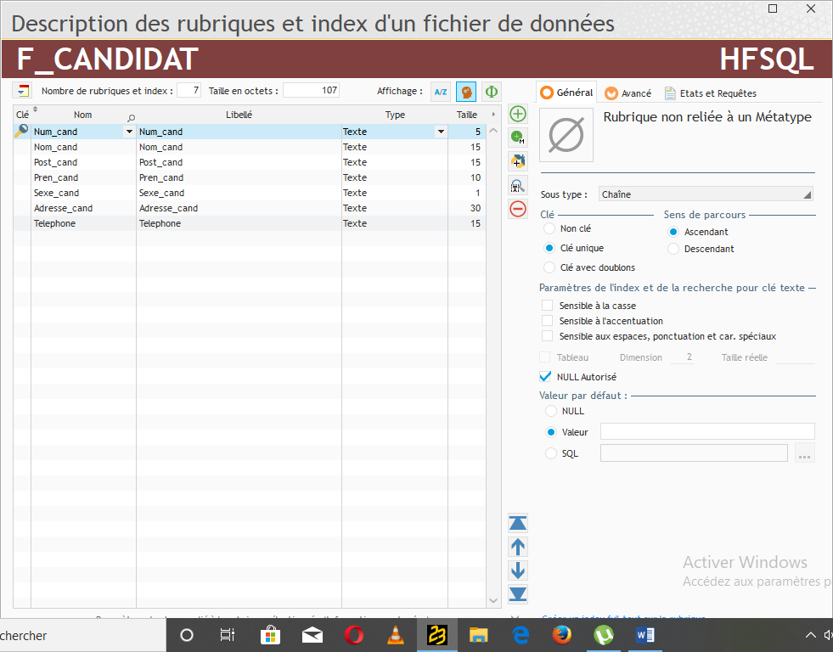

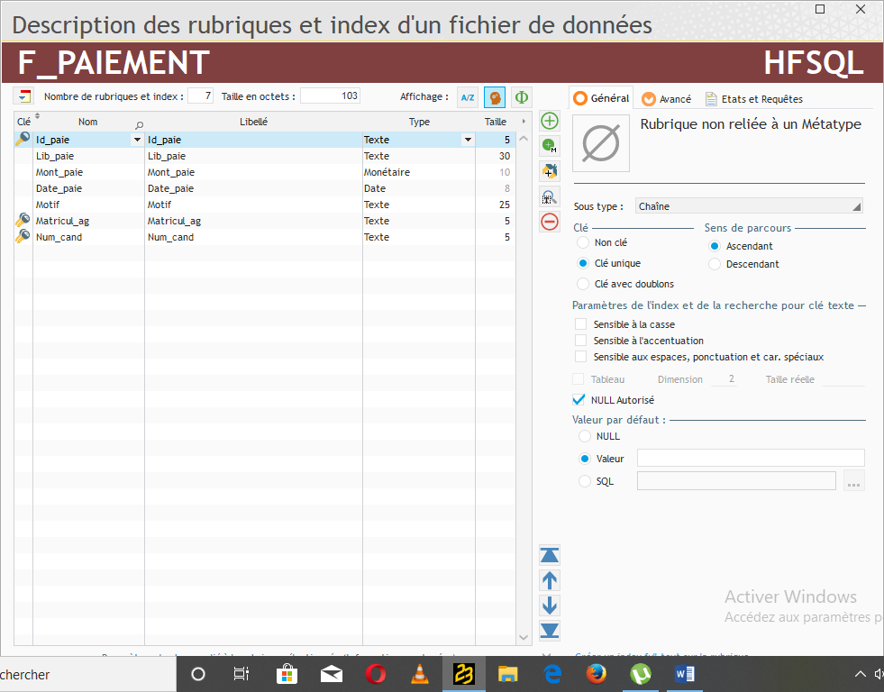

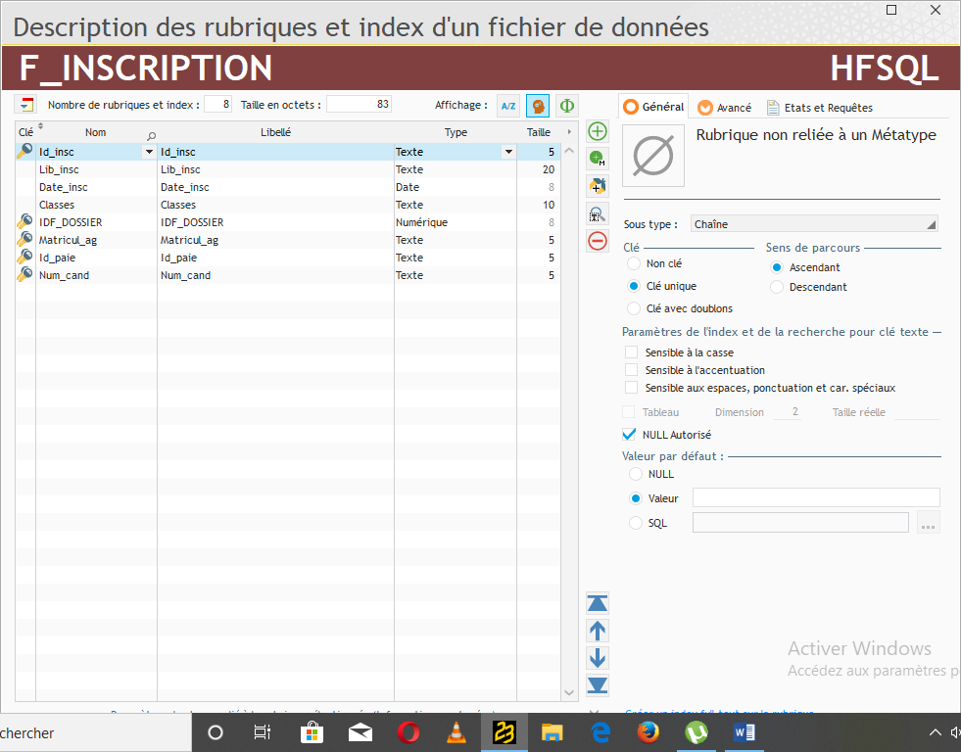

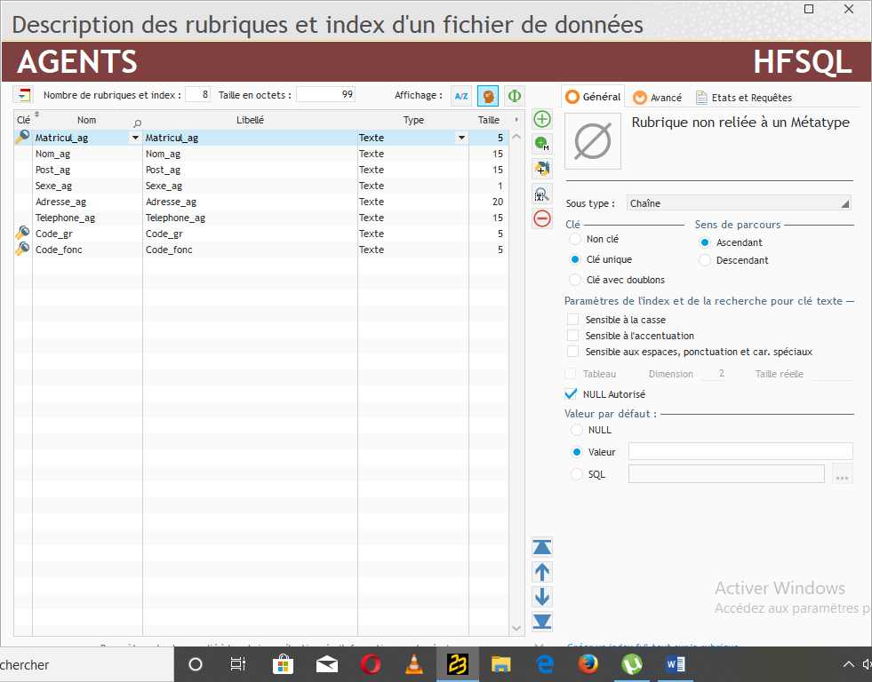

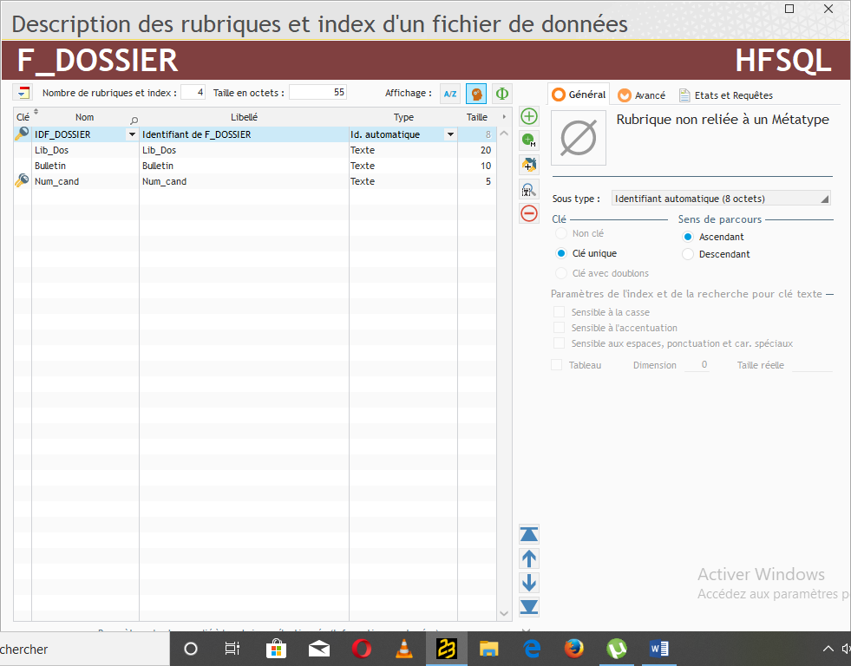

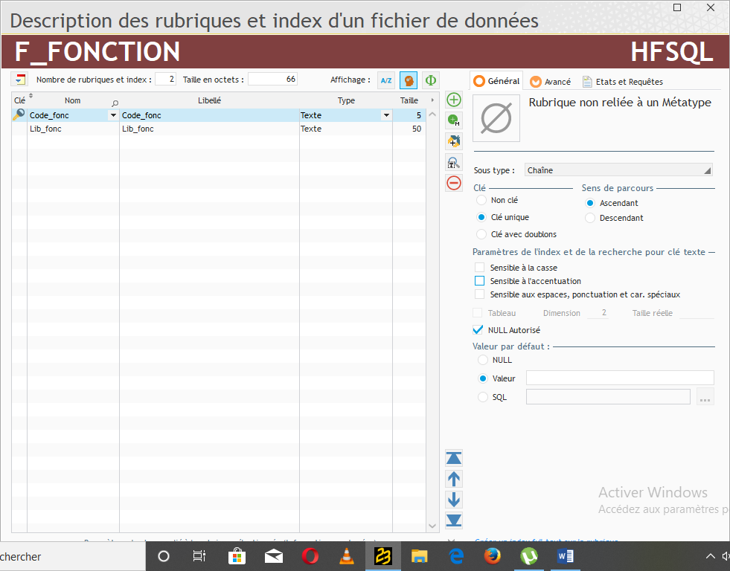

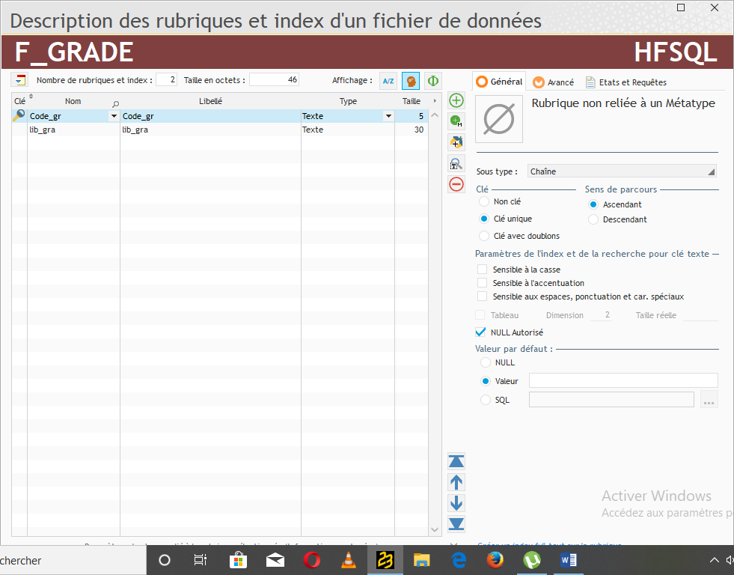

CHAPITRE 5 : REALISATION DU NOUVEAU SYSTEME D’INFORMATION INFORMATISE

Cette section sert à présenter les données de la structure de différentes tables reliées entre elles par des liens logiques et les traitements à effectuer dans notre base de données. Enfin, ce chapitre nous permettra de réaliser ce que nous avons proposé comme solution informatique sur la gestion des inscriptions des élèves au sein du Complexe scolaire MAMA KINGONGO.

**5.1 Définition et but**

Le développement de logiciel consiste à étudier, concevoir, construire, transformer, mettre au point, maintenir et améliorer des logiciels.

Différentes activités permettent de prendre connaissance des attentes de l'usager, créer un modèle théorique du logiciel, qui servira de plan de construction, puis construire le logiciel, contrôler son bon fonctionnement et son adéquation au besoin. La planification et la répartition des travaux permettent d'anticiper le délai et le coût de fabrication.

**5.2 Présentation de la structure du logiciel**

Notre logiciel est composé d’une base de données et d’une interface développée pour la manipulation aisée de données.

**5.3 Choix et description de la plate-forme de développement**

WinDev est un AGL (Atelier de Génie Logiciel). Il permet le développement des applications dans tous les domaines.

WinDev permet de créer des applications accédant à des bases de données HyperFileSQL Client/serveur. Une application HyperFileSQL Client/serveur consiste à exécuter l'application sur différents postes utilisateur (appelés machines clientes) et à déporter la ou les bases de données et les traitements sur un poste serveur. Ce mode de fonctionnement permet des temps de réponses plus rapides et plus fiables, ainsi qu'une maintenance de la base des données facilitée. Il permet de Créer entièrement une application HyperFileSQL Client/serveur, de Modifier une application WinDev existante en une application HyperFileSQL Client/serveur.

WinDev est un outil de développement complet qui intègre tous les outils nécessaires au cycle de réalisation d’une application. Contrairement à d’autres langages de développement traditionnels, il n’est pas nécessaire de chercher et de rajouter des modules pour pouvoir concevoir, tester et installer une application.

Le L5G (Langage de 5ème Génération) de WinDev, le WLangage, par sa simplicité permet de l’appréhender le langage, et de maîtriser toute sa puissance. Il est en français et est aussi disponible également en anglais.

**Système de Gestion de Base de Données (SGBD)**

WinDev inclut un puissant moteur de base des données HyperFileSQL, ce moteur est disponible en version réseau et Client/serveur. Afin d’optimiser le traitement de nos fichiers de données, notre choix est porté sur HyperFileSQL Client/serveur.

Les principaux avantages que présente une application en mode HyperFileSQL Client/serveur sont :

* La sécurité de son utilisation (usage d’un login, d’un mot de passe, et définitions de droits associés aux utilisateurs).
* Pas de gestion de répertoires : tous les fichiers de la base de données sont regroupés au même endroit.
* Les clients finaux ne voient pas les fichiers de données dans leur explorateur et ne peuvent pas y accéder directement.
* Les bases de données en mode Client/serveur peuvent être utilisées par une connexion Internet.

**5.4 Création des interfaces**

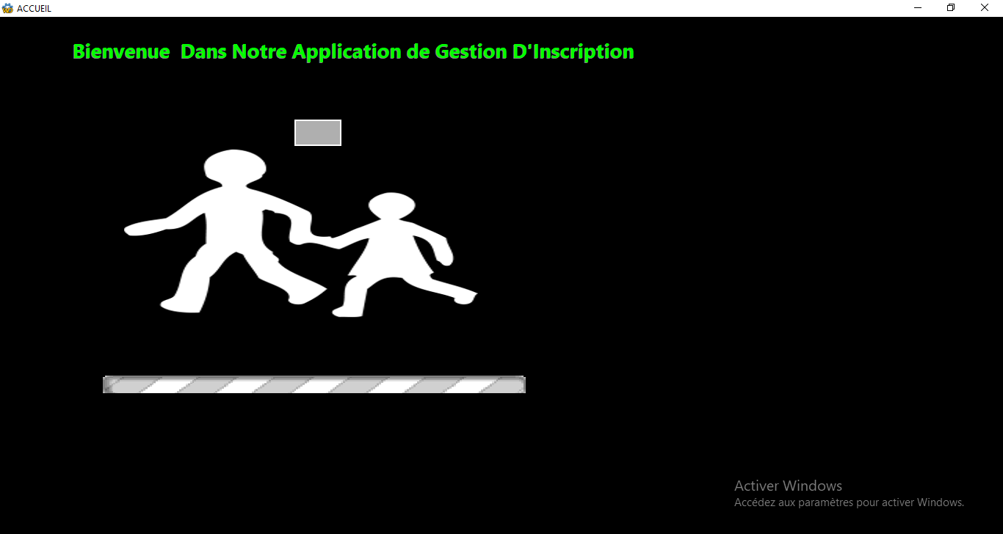

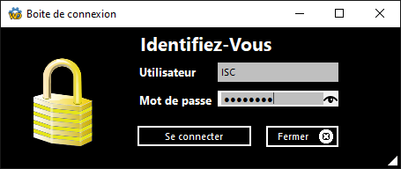

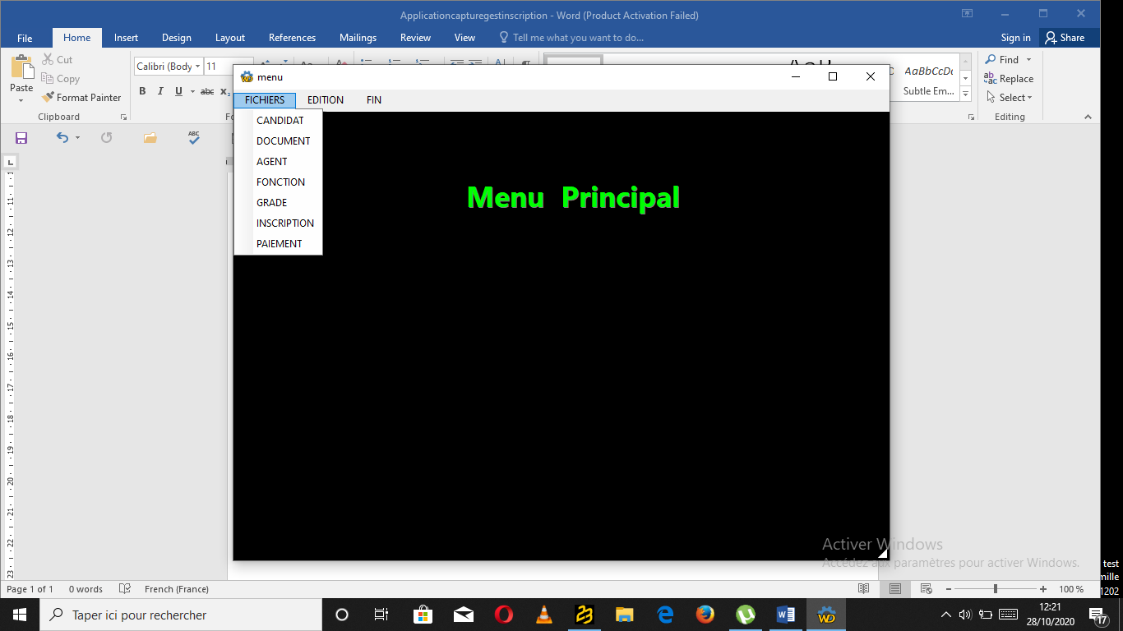

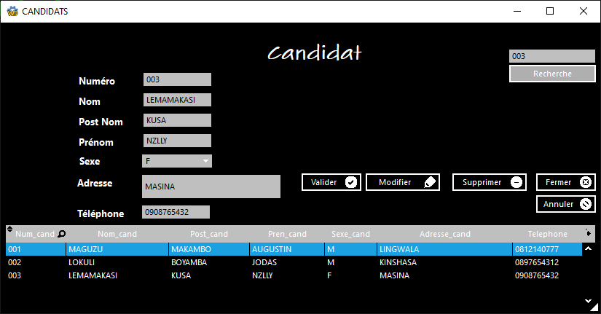

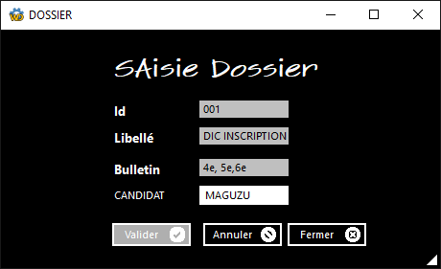

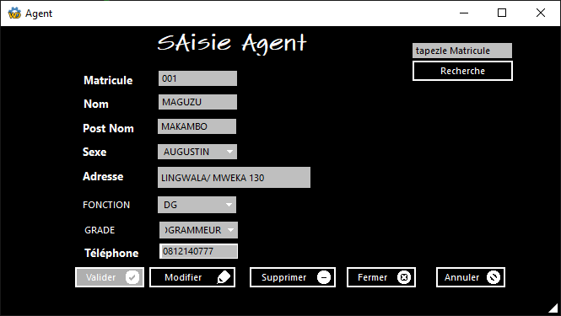

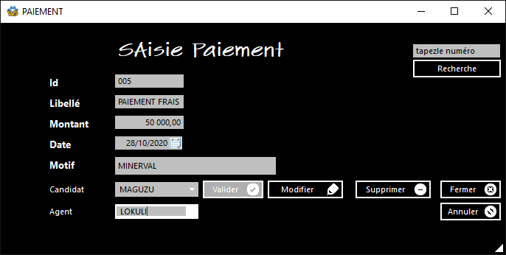

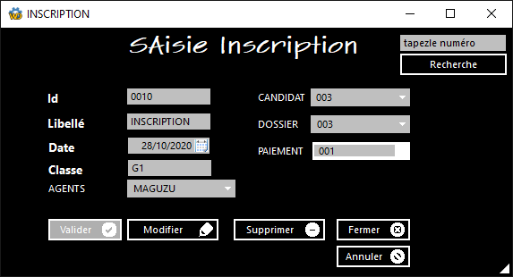

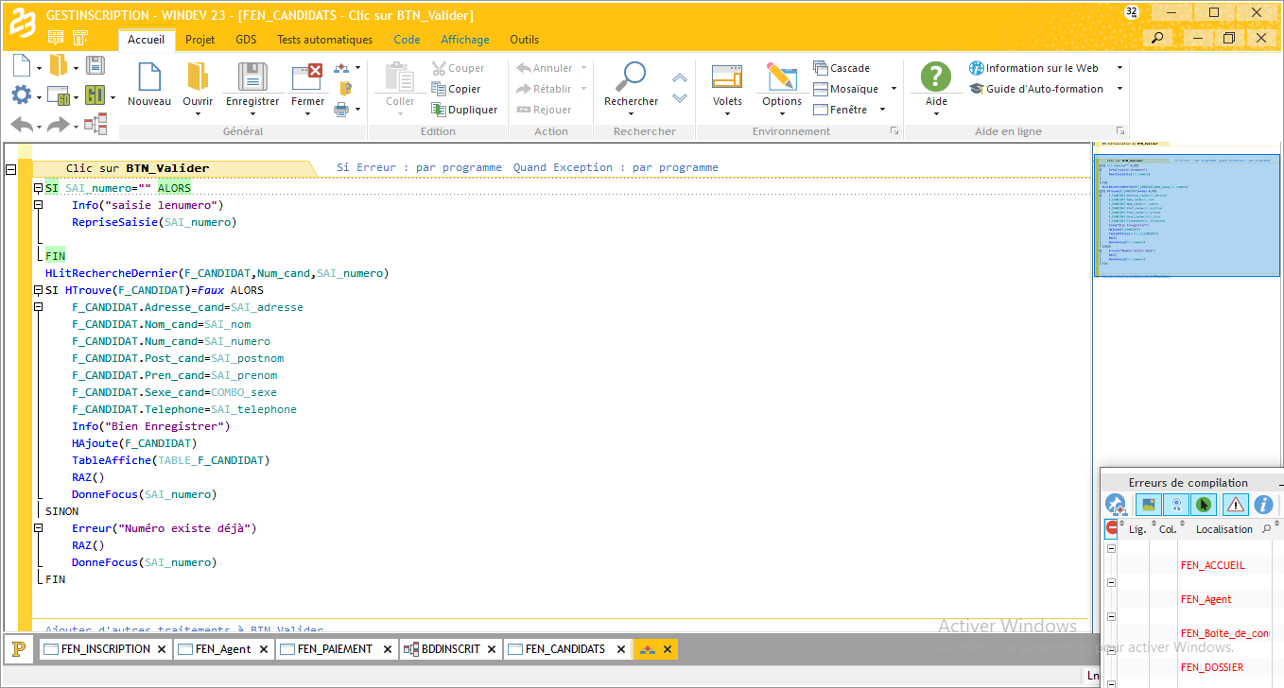

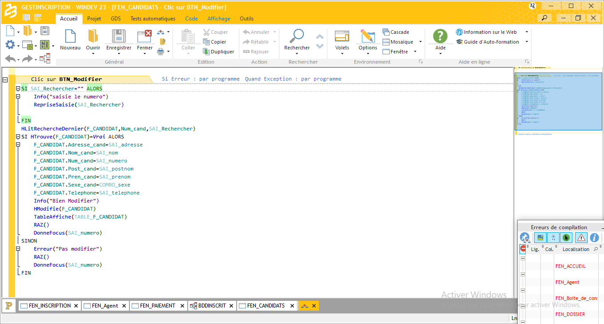

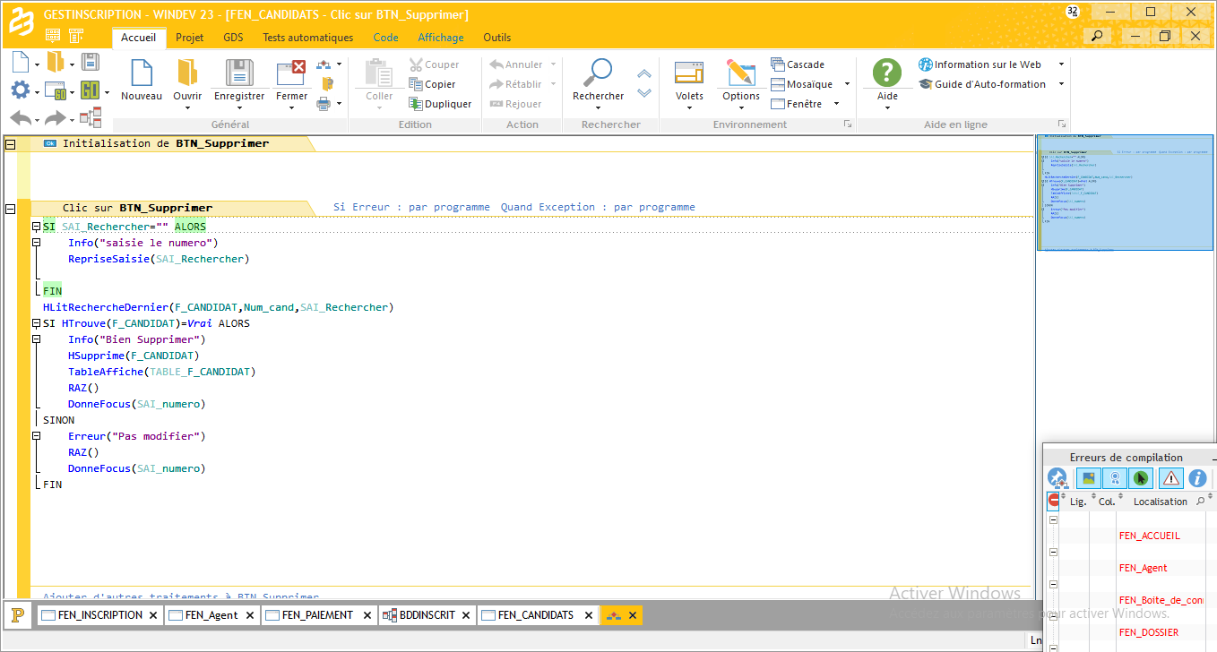

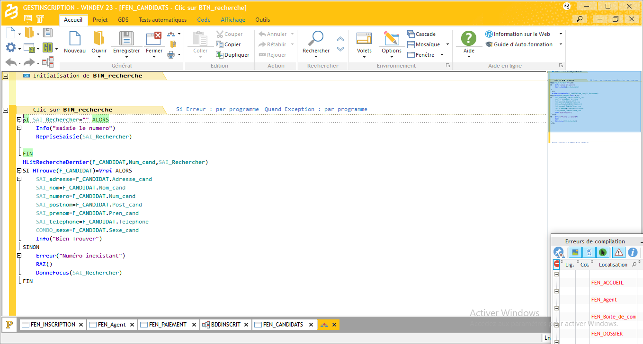

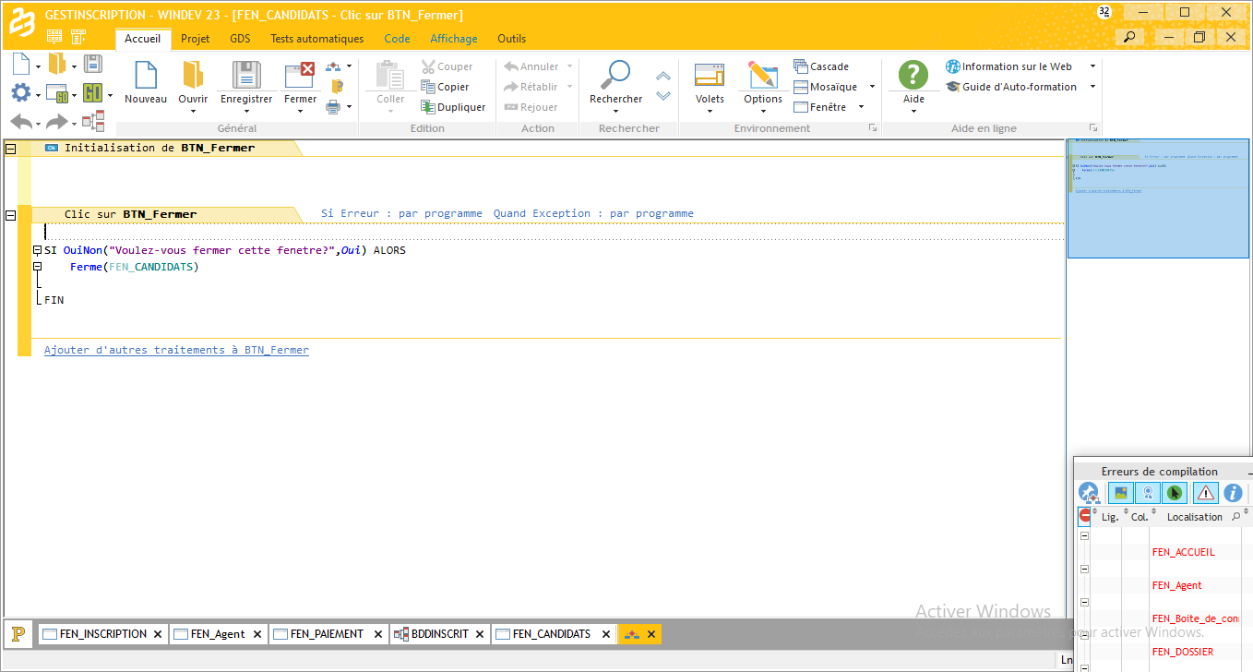

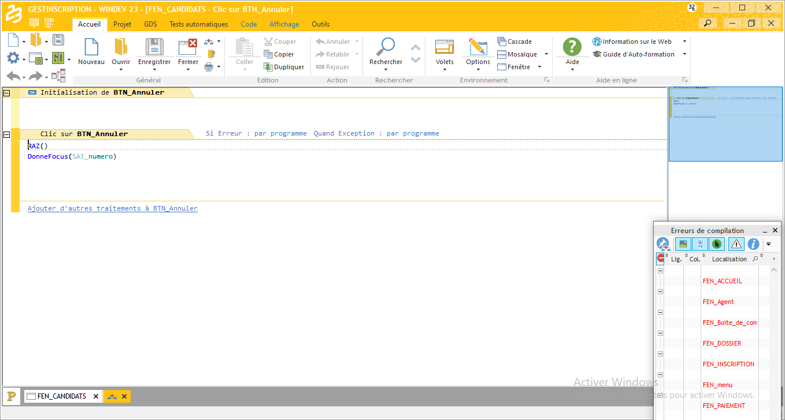

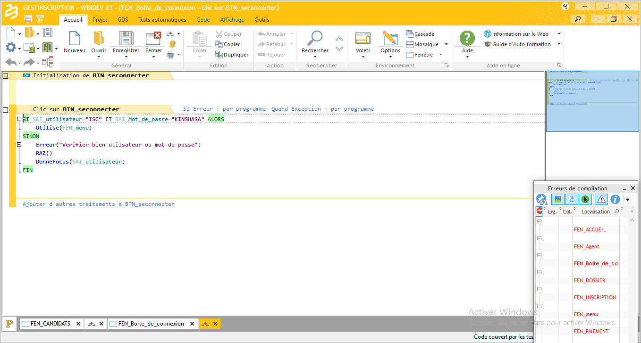

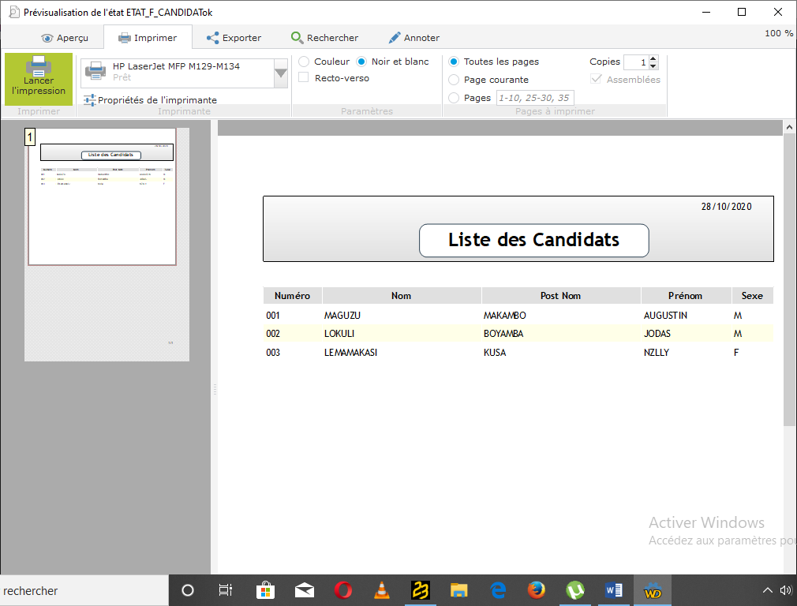

**CONCLUSION GENERALE**

Au terme de notre travail de fin de cycle portant sur « MISE EN PLACE D'UN SYSTEME INFORMATISE POUR LA GESTION D’INSCRIPTION DES ELEVES », nous nous réjouissons du fait que ce travail nous a permis non seulement de faire une étude globale d’un système de gestion existant, mais aussi d’y apporter notre solution informatique par les techniques et méthodes apprises durant notre premier cycle.

Et, tout au long de ce travail, nous avons démontré dans quelle mesure la gestion informatisée était avantageuse par rapport à la gestion manuelle qui se pratiquait auparavant. Pour ce faire, nous avons subdivisé notre travail en grandes 3 parties.

Dans la première partie, nous avons appris les notions de base de l’informatique et les notions liées à la gestion des frais scolaires.

Dans la deuxième partie, que nous appelé « Etude d'opportunité », nous avons mené des investigations au sein du Groupe Scolaire de MAMA KINGONGO en vue de connaître son fonctionnement afin de le critiquer et d'en proposer une nouvelle structuration.

La troisième partie, nous a permis de présenter le nouveau système d'information tel qu'envisager, en tenant compte des règles de la méthode MERISE et la réalisation du logiciel qui concrétisera la solution aux besoins des utilisateurs.

Terminons en rappelant que l’œuvre humaine n’est jamais parfaite dans son entièreté et elle nécessite une révision continuelle. Ainsi, ce travail n’étant pas figé, il est susceptible d’être amélioré par l’apport de nouveaux matériaux.

**BIBLIOGRAPHIE**

1. **Ouvrages**
2. Diomisi D., Essentiel sur merise, éd. Eurolles, 2eme 1998,3eme Tirage
3. Dominique NANCY et Bernard ESPINASSE, Ingénierie de système d’information Merise, 1ère génération, 3ème édition, Paris Cedex, 1987
4. ELIE COHEN, Dictionnaire de gestion, éd. La découverte Paris 2001
5. MARTIN.H, Base de données et système de gestion de base de données, Paris, 1999
6. Robert REIX, Analyse en informatique de gestion, Tome 1, Principes méthodologiques,
7. **Notes de cours**
8. KAFUNDA Pierre, Initiation à la recherche scientifique, G2 informatique, 2015

KOLA MASALA Né-Baby, Notes de cours d’initiation à l’informatique, G1 Info, 2008

1. IUKUMA Christian, Essai méthodologique sur la rédaction d’un travail scientifique, CRIGED, 2012
2. MVUBUDULU KALUYIT., Méthode d’analyse informatique, GII Info, 2006
3. **Webographie**

Wikipedia.lexicographie.com

[www.commentçamarche.net](http://www.commentçamarche.net)

**TABLE DES MATIERES**

Epigraphe ………………………………………………………………………………………i

Dédicace ……………………………………………………………………………………….ii

Avant-propos …………………………………………………………………………………iii

INTRODUCTION …………………………………………………………………………….1

1. Mise en contexte ………………………………………………………………………1
2. Problématique …………………………………………………………………………1
3. Hypothèse ………………...……………………………………………………………2
4. CHOIX ET INTERET DU SUJET ……………………………………………………2
5. METHODES ET TECHNIQUES UTILISEES ……………………………………….2
6. DIFFICULTES RENCONTREES …………………………………………………….3
7. CANEVAS DU TRAVAIL …………………………………………………………...3

***PREMIERE PARTIE : APPROCHE THEORIQUE ……………………………………….5***

CHAPITRE I. CONCEPTS INFORMATIQUE DE BASE …………………………………..6

* 1. SYSTEME D’INFORMATION …………………………………………………………..6
  2. BASE DE DONNEES …………………………………………………………………….8
  3. Merise ……………………………………………………………………………………..9

CHAPITRE II : CONCEPTS RELATIFS AU SUJET ……………………………………………...11

***DEUXIEME PARTIE : ETUDE PREALABLE …………………………………………...12***

CHAPITRE I : PRESENTATION DE L’ORGANISATION ………………………………..13

I.1 SITUATION GEOGRAPHIQUE ………………………………………………………...13

I.2 HISTORIQUE ……………………………………………………………………………13

I.3 OBJECTIFS ………………………………………………………………………………13  
I.4 ORGANISATION ET FONCTIONNEMENT …………………………………………..13

ORGANIGRAMME GENERAL ……………………………………………………………14  
CHAPITRE II : ANALYSE DE L’EXISTANT ……………………………………………..15  
II.1 BUT ……………………………………………………………………………………...15

II.2 DESCRIPTION DES ACTIVITES DU SERVICE CONCERNE ………………………15  
II.3 ORGANIGRAMME DU SERVICE CONCERNE …………………………………….15  
II.4 ETUDE DE POSTE DE TRAVAIL ……………………………………………………16  
II.5 ETUDE DE DOCUMENTS UTILISES ………………………………………………...16

II.6 ETUDE DE MOYENS DE TRAITEMENT DES INFORMATIONS ………………….18  
II.7 ETUDE DE CIRCULATION DES INFORMATIONS …………………………………19  
LEGENDES ET ABREVIATIONS UTILISES ……………………………………………..20  
TABLEAU DESCRIPTIF DU SCHEMA DE CIRCULATION DES INFORMATIONS …21

CHAPITRE III : DIAGNOSTIC DE L’EXISTANT ………………………………………...22

III.1 CRITIQUES DE L’EXISTANT ………………………………………………………..22

## III.2 Critique sur les moyens de traitement des informations ………………………………..22 III.3 Critique sur la circulation des informations …………………………………………….22

CHAPITRE IV : PROPOSITION DES SOLUTIONS NOUVELLES ……………………...23

IV.1 Proposition des solutions nouvelles …………………………………………………….23

IV.2 La solution manuelle ……………………………………………………………………23  
IV.3 Solution informatique …………………………………………………………………..23  
IV.4 Choix de la meilleure solution ………………………………………………………….24

***TROISIEME PARTIE : CONCEPTION DU NOUVEAU SYSTEME D’INFORMATION…………………………………………..................................................25***

CHAPITRE I : ETAPE CONCEPTUELLE …………………………………………….…...26

I.1 Définition ………………………………………………………………………………..26  
I.2 MODELISATION CONCEPTUELLE DE COMMUNICATION (MCC) ……………...26  
Présentation du Modèle Conceptuel de Communication …………………………………….27

I.3 Modélisation Conceptuelle des Traitements (MCT) ……………………………………..28  
Présentation du Modèle Conceptuel des Traitements (MCT) ………………………………..30  
I.4 MODELISATION CONCEPTUELLE DE DONNEES (MCD) ………………………...31  
PRESENTATION DU MODELE CONCEPTUEL DE DONNEES (MCD)………………...35

CHAPITRE II : ETAPE ORGANISATIONNELLE…………………………………………36

II.1 Définition et but ………………………………………………………………………….36  
II.1.1 Modélisation Organisationnelle des traitements (MOT) ………………………………36

Présentation du MOT ……………………………………...…………………………………38

II.2 Modélisation organisationnelle de données (MOD) …………………………………….39  
Présentation du MOD global …………………………………………………………………41  
Présentation du MOD Local …………………………………………………………………42

CHAPITRE III : ETAPE LOGIQUE ………………………………………………………...43

III.1 Modélisation Logique des traitements (MLT) ………………………………………….43

Présentation du MLT ………………………………………………………………………...44

III.2 MODELE LOGIQUE DE DONNEES (MLD) …………………………………………45

Présentation du Modèle Logique de Donnés Relationnel ……………………………………49

CHAPITRE IV : ETAPE PHYSIQUE ……………………………………………………….50  
IV.1 Modélisation Physique des traitements (MPT) …………………………………………50

Présentation du Modèle Physique des Traitements (MPT) …………………………………..51

IV.2 Modélisation Physique des Données (MPD) …………………………………………...52

Présentation du Modèle Physique de Données ………………………………………………52

CHAPITRE V : REALISATION DU SYSTEME D’INFORMATION INFORMATISE………………………… ;;;;;;;;;;;;;;;;;;;;;;;;;;;;;;…………………………….77  
CONCLUSION ………………………………………….…………………………………...84

BIBLIOGRAPHIE …………………………………………………………………………...85

1. KOLA MASALA, Notes de cours d’initiation à l’informatique, GI info, ISC- Kin, 2015- 2016
2. IKUMA Christian, notes de méthode de recherches scientifiques, ISC-Kin, CRIGED, 2015, P28
3. MVIBUDULU KALUYIT et MUNGIDI Toussaint : Note de cours de MAI, G3 info, ISP-Gombe 2010-2011
4. IKUMA Christian, opcit
5. PHILIPP JACQUES, *Initiation à la micro-informatique*, éd. EYROLLES, Paris 1990 P20
6. KOLA MASALA, *Note de cours Informatiques Général*, G1 ISC-KIN, 2012-2013, inédit
7. Robert Reix, Analyse Informatique de gestion, éd. Bandas paitiers Paris 1982
8. KitokoMuanaDunga, notes des cours MAI II, G3 Info, ISC/ Kinshasa
9. KitokoMuanaDunga, op cit
10. COLLOGUES-A., Merise méthode de conception, Ed. Larousse, 1986
11. ILUNGA MBOMBO, notes du cours de merise, EIFI, LG2, Inédit
12. idem
13. idem
14. idem
15. KitokoMuanaDunga, Nots de cours de MAI II, G3 INFO, ISC 2019
16. Idem
17. Idem
18. Kitoko Mwana Duinga, op cit
19. Diomisi D., Essentiel sur merise, éd. Eurolles, 2eme 1998,3eme Tirage, 128.
20. Idem